ВВЕДЕНИЕ

Производственная - Преддипломная практика является важнейшей частью подготовки бакалавров и проводится по окончании полного теоретического курса по указанному профилю.

В ходе прохождения производственной - преддипломной практики мною были разработаны главы выпускной квалификационной работы «Проект строительства технического здания общей площадью 5290,5 м2 в комплексе нефтеперерабатывающих заводов в г. Нижнекамск».

Целью Производственной - Преддипломной практики является сбор, анализ и проработка необходимых материалов для выполнения выпускной квалификационной работы, расширения теоретических знаний и практических навыков, а также знакомство с литературой по теме выпускной квалификационной работы. Проработка материалов и знакомство с литературой по теме выпускной квалификационной работы имеют существенное значение для ее успешного выполнения.

**Задачами** Производственной - Преддипломной практики являются обобщение опыта проектирования зданий или сооружений по теме выпускной квалификационной работы, сопоставление показателей различных объемно-планировочных и конструктивных решений зданий или сооружений, близких по назначению, выбранному для выпускной квалификационной работы.

Место проведения преддипломной практики Общество с ограниченной ответственностью «Селен», Федеральное государственное бюджетное образовательное учреждение высшего образования «Ижевский государственный технический университет имени М.Т. Калашникова», Институт строительства и архитектуры имени В.А. Шумилова, кафедра «Промышленное и гражданское строительство». Дата начала преддипломной практики 27 апреля 2020 года, продолжительность 4 недели.

8

|  |  |  |  |  |  |  |  |
| --- | --- | --- | --- | --- | --- | --- | --- |
| **Содержание**   1. **Введение** 3 2. **Архитектурно-строительный раздел** 6    1. Исходные данные 7    2. Генеральный план 8    3. Объёмно-планировочные решения 9    4. Конструктивные решения 11    5. Архитектурно-художественное решение 13    6. Противопожарные мероприятия 14    7. Мероприятия по обеспечению доступа инвалидов 16    8. Инженерные коммуникации 17    9. Теплотехнический расчет ограждающих конструкций 18   **3 Расчетно-конструкторский раздел** 21  **3.а. Основания и фундаменты** 21  3.а.1 Сведения о топографических, инженерно - геологических, гидро- геологических, метеорологических и климатических условиях земельного участка 22  3.а.2 Оценка физико-механических свойств грунтов 25  3.а.3 Общее геологическое заключение 26  3.а.4 Определение глубины заложения подошвы фундамента 27  3.а.5 Расчет фундамента 28  3.а.5.1 Сбор нагрузок на фундамент 28  3.а.5.2 Определение размеров подошвы фундамента 30  3.а.5.3 Расчет осадок фундамента методом послойного суммирования 32  **3.б. Конструкции железобетонные** 35  3.б.1 Расчет сборного железобетонного марша 36  3.б.2 Определение нагрузок и усилий 36  3.б.2.1 Расчетные данные 36  3.б.2.2 Определение нагрузок и усилий 36  3.б.3 Предварительное назначение размеров сечения марша 38  3.б.4 Подбор сечения продольной арматуры 39  3.б.5 Расчет наклонного сечения на поперечную силу 39  3.б.6 Расчет по зыбкости 40  **Список литературы** N | | | | | | | |
|  |  |  |  |  |  | ВКР -16091375-2020 | Лист |
|  |  |  |  |  |  | 2 |
| Изм | Кол.уч | Лист | №док | Подпись | Дата |

|  |  |  |  |  |  |  |  |  |  |
| --- | --- | --- | --- | --- | --- | --- | --- | --- | --- |
| **1.Введение** | | | | | | | | | |
| Фак. | Отдел | Направление | | Группа | Курс | ВКР – 18091405-2022 | | | |
| ИСА | Очное | 08.03.01 | | Б18-501-2 | 4 |
| Изм. | Кол. | Лист | № | Подп. | Дата |
| Студент | | Мамаев Я.И. | |  |  | Введение | Стадия | Лист | Листов |
| Руководит. | | ПушкареваЛ.А. | |  |  | ВКР | 3 | ? |
| Консульт. | | Пушкарева Л.А. | |  |  | ФГБОУ ВО ИжГТУ имени М.Т. Калашникова | | |
| Н. контр. | | Мохначев С.А. | |  |  |
| Зав. каф. | | Кислякова Ю.Г. | |  |  |

|  |  |  |  |  |  |  |  |
| --- | --- | --- | --- | --- | --- | --- | --- |
| ВВЕДЕНИЕ  Наблюдая за новостями, нередко встречаешь новости о строительстве но- вых зданий судов. Все это связано с тем, что существующие здания судов не со- ответствуют современным строительным нормам и техническое обеспечение этих зданий не актуально. Новейшие техническое оснащение призвано упростить и по- высить функциональность работы судей и судейского аппарата, сделать судебные заседания более безопасными.  Именно поэтому из федерального бюджета в рамках целевых программ пе- риодически выделяются средства на строительство новых зданий.  В связи с этим, цель дипломной работы - разработать проект строительства здания Детского досугового центра площадью 1 395,7 м2 в г. Томск.  При создании проекта необходимо решить следующие задач:   * Разработать оптимальные объемно-планировочные решения здания; * Рассчитать строительные конструкции; * Проверить несущую способность фундамента; * Разработать технологические и организационные мероприятия по ведению строительства; * Составить сметную документацию; * Обеспечить соответствие здания экологическим нормам. * Соблюсти все противопожарные мероприятия и мероприятию по до- ступу инвалидов в здание   Графическая часть работы составлена в системе автоматического проекти- рования AutoCAD-2019. Пояснительная записка выполнена на компьютере с использованием программных пакетов Microsoft Word и Microsoft Excel. Локальный сметный расчет произведен в Гранд-смета. Дипломная работа | | | | | | | |
|  |  |  |  |  |  | ВКР – 16091375 – 2020 | Лист |
|  |  |  |  |  |  | 4 |
| Изм. | Кол. | Лист | № | Подп. | Дата |

|  |  |  |  |  |  |  |  |
| --- | --- | --- | --- | --- | --- | --- | --- |
| разработана с учетом достижений научно-технического прогресса, науки, техники и технологий в области строительства.  Проект состоит из графической части на N листах формата А1 и поясни- тельной записки объемом N страниц формата А4 в которой представлены следу- ющие разделы: архитектурно-планировочный, основания и фундаменты, кон- структивный, технология и организация строительства, экономика, БЖД, НИРС.  В архитектурно планировочном разделе выбираются основные несущие конструкций, применяемые материалы, подбирается толщина конструкций через теплотехнический расчет, решаются вопросы по обеспечению зданий основными инженерными коммуникациями (отопление, канализация, водоснабжение). Так же разрабатываются мероприятия по обеспечению доступа инвалидов и по обеспече- нию пожарной безопасности.  В разделе оснований и фундаментов производится расчет на глубину зало- жения фундамента, определение размеров фундаментов, рассчитывается их осад- ка.  В конструктивном разделе ведется расчет сборных лестничных маршей.  В разделах технологии и организации строительства отображена разработка комплексного сетевого графика, строительного генерального плана и технологи- ческих карты на устройство железобетонного каркаса.  В экономическом разделе выполнен расчет сметной стоимости строитель- ства в виде локальной сметы на общестроительные работы, объектной сметы и сводного сметного расчета.  Вопросы техники безопасности при строительстве объекта рассмотрены в разделе БЖД. | | | | | | | |
|  |  |  |  |  |  | ВКР – 16091375 – 2020 | Лист |
|  |  |  |  |  |  | 5 |
| Изм. | Кол. | Лист | № | Подп. | Дата |

|  |  |  |  |  |  |  |  |  |  |
| --- | --- | --- | --- | --- | --- | --- | --- | --- | --- |
| **2. Архитектурно-строительный раздел** | | | | | | | | | |
| Фак. | Отдел | Направление | | Группа | Курс | ВКР – 16091375-2020 | | | |
| ИСА | Очное | 08.03.01 | | Б8-501-2 | 4 |
| Изм. | Кол. | Лист | № | Подп. | Дата |
| Студент | |  | |  |  | Архитектурно-строительный раздел | Стадия | Лист | Листов |
| Руководит. | |  | |  |  | ВКР | 6 | ? |
| Консульт. | |  | |  |  | ФГБОУ ВО ИжГТУ имени М.Т. Калашникова | | |
| Н. контр. | |  | |  |  |
| Зав. каф. | |  | |  |  |

|  |  |  |  |  |  |  |  |
| --- | --- | --- | --- | --- | --- | --- | --- |
| **2.1.Исходные данные**  Проектируемый объект - здание детского досугового центра в г. Томск по адресу: г. Киров, сл. Курочкины, 1. Здание двуэтажное, отдельно стоящее, предназначается для размещения Ленинского районного суда города.  В соответствии с СП 131.13330.2012 Кировская область относится к клима- тическому подрайону IА. Климат района работ – умеренно-континентальный с продолжительной холодной многоснежной зимой и умеренно теплым летом.  Самым холодным зимним месяцем является январь со среднемесячной тем- пературой воздуха минус 13.9°С. Средняя месячная температура июля, самого теплого месяца, составляет плюс 18.2°С. Абсолютный минимум температуры воз- духа равен минус 45.2°С, абсолютный максимум – плюс 36.9°С. Продолжитель- ность теплого и холодного периодов составляет соответственно 209 и 156 дней. Температура воздуха наиболее холодной пятидневки обеспеченностью 0.98 со- ставляет минус 35°С, обеспеченностью 0.92 –минус 33°С.  Район исследований находится в центральной части Русской равнины, в орографическом плане приурочен к осевой полосе Вятского Увала. В пределах изученных глубин (до 5.0-20.0 м), в геологическом строении участка работ при- нимают участие элювиальные (e II-IV), элювиально-делювиальные (ed II-IV) от- ложения, перекрытые с поверхности почвенно-растительным слоем (b IV), на от- дельных участках техногенными отложениями (t IV). Нормативная глубина се- зонного промерзания составляет для суглинков и глин – 162 см.  Степень огнестойкости здания – II  Класс конструктивной пожарной опасности – СО, Класс функциональной пожарной опасности – Ф 3.1 и 4.3  Досуговый центр для детей имеет сложную многоугольную в плане форму и состоит из двух различных по назначению и конструкции блоков:  - спортзал, в осях 11-12, размерами в плане 21.0 х 36.0 м и высотой до низа стропильной фермы 10.0 м;  - развлекательная часть здания, в осях 1-11, размерами в плане 55.0 х 36.0 м, высота до низа стропильной фермы киноконцертного зала 8.0 м, высота этажей 3.3 м. Общая площадь здания 4478,39 м2. | | | | | | | |
|  |  |  |  |  |  | ВКР – 16091375 – 2020 | Лист |
|  |  |  |  |  |  | 7 |
| Изм. | Кол. | Лист | № | Подп. | Дата |

|  |  |  |  |  |  |  |  |
| --- | --- | --- | --- | --- | --- | --- | --- |
| За относительную отметку 0.000 принят уровень чистого пола первого эта- жа, что соответствует абсолютной отметке 139,00.  **2.2 Генеральный план**  Архитектурно-планировочные и конструктивные решения здания приняты в соответствии со СП 42.13330.2016 «Градостроительство», СП 112.13330.2011 Пожарная безопасность зданий и сооружений и СП 118.13330.2012 «Общественные здания и сооружения».[23, 31]  Генеральный план разработан на основании существующей градостроительной ситуации, с учётом реальной застройки, планировки транспортных сетей. Кроме того, при разработке генерального плана учтены возможности парковки транспортных средств.  Отведенный участок под строительство здания досугового центра для детей располагается на территории расположенной относительно в центре города, также в непосредственной близости от жилых микрорайонов. Здание центра весьма органично вписывается в существующую градостроительную ситуацию. Рельеф местности – ровный, спокойный.  Проектируемое здание размещается на площадке пригодной для строительства.  Наличие на территории центра зон отдыха и летнего театра, позволит посетителям центра провести время около фонтана на лавочках, или совершить прогулки по территории центра по хорошо освещенным тропинкам.  Места для стоянки транспортных средств, дороги и площадки имеют твёрдое асфальтобетонное покрытие, а пешеходные дорожки и входы в здание покрыты бетонными плитками пластического формования, территория спортивного стадиона имеет помимо асфальтобетонного покрытия беговых дорожек, искусственное травяное покрытие.  Для улучшения санитарно-гигиенических и эстетических условий предусматривается озеленение участка в виде газонов с травяным покрытием, цветочных клумб, декоративного кустарника: акации, чубушника. Так же на территории центра предусмотрена посадка лиственных и хвойных деревьев для защиты летнего театра, и спортивного стадиона от сильных ветров. с учетом почвенно-климатических условий, экологии и возможностей местных питомников.  При посадке деревьев и кустарников необходимо соблюдать соответствующие расстояния от здания и инженерных сетей по СП 42.13330.2016, таблица 4. [23]  Здание центра имеет меридиональную ориентацию, в соответствии с господствующим направлением ветра.  В самом отдаленном малопосещаемом месте территории, располагается трансформаторная будка, которая подключена к центральной городской сети электроснабжения. Сообщение с будкой осуществляется также посредством освещенной тропинки. | | | | | | | |
|  |  |  |  |  |  | ВКР – 16091375 – 2020 | Лист |
|  |  |  |  |  |  | 8 |
| Изм. | Кол. | Лист | № | Подп. | Дата |

|  |  |  |  |  |  |  |  |
| --- | --- | --- | --- | --- | --- | --- | --- |
| **2.3 Объемно-планировочные решения.**  Основой здания являются спортзал и киноконцертный зал, вокруг которых сосредоточены все обслуживающие и вспомогательные помещения.  Цокольный этаж- в котором разместились зал игровых автоматов и бар-ресторан со стороны киноконцертного зала и тренажерный зал и спортивный зал для тренировок. В соответствии с предназначением здания предусмотрены следующие помещения: помещения для хранения декораций, бутафорий и спортинвентаря, помещения для курения и отдыха, санузлы и раздевалки, гардероб, а также помещения для расположения объемной технике для коммуникаций и связи.  Первый этаж - в развлекательной части здания находятся: гардероб для посетителей, помещения персонала, обслуживающего киноконцертный зал, санитарные узлы, хозяйственные помещения.  Во время ожидания киносеанса или матча по баскетболу, зрители могут посетить бар – ресторан, буфет, зал игровых автоматов.  Второй этаж – в развлекательной части здания запроектированы: кабинет директора, кабинет заместителя директора, комната директора по хозяйственной части, зеленый уголок, комната персонала, Интернет – кафе, где при необходимости каждый желающий может получить любые средства коммуникации и связи. Так же на втором этаже запроектирован зал для боулинга.  Для прохода на второй этаж здания предусмотрены две лестницы, которые запроектированы на противоположных сторонах здания и одна центральная лестница, расположенная в фойе.  Входные блоки запроектированы в соответствии с условиями экстренной эвакуации в случае пожара, которая проводится через все имеющиеся выходы, в том числе эвакуационные, располагаемые с продольной стороны выставочного корпуса. Полотна дверей открываются наружу - по направлению движения людей. | | | | | | | |
|  |  |  |  |  |  | ВКР – 16091375 – 2020 | Лист |
|  |  |  |  |  |  | 9 |
| Изм. | Кол. | Лист | № | Подп. | Дата |

|  |  |  |  |  |  |  |  |
| --- | --- | --- | --- | --- | --- | --- | --- |
| **2.4 Конструктивные решения**  Конструктивная схема здания - здание с несущими продольными и поперечными стенами, по оси «Г» - с несущими колоннами. Пространственная жёсткость и устойчивость здания обеспечивается защемлением колонн в фундаментах и конструкциями покрытия, а также монолитным перекрытием между первым и вторым этажами. Кроме того, жесткость обеспечивается непосредственно фермами покрытия и связями между ними.  Фундамент – фундаменты столбчатые из тяжелого бетона, класса В-15, по морозостойкости F-100, по водопроницаемости W-8, арматура класса A-III; под колонны - монолитный фундамент стаканного типа из тяжелого бетона класса В-15, по морозостойкости F-100, по водопроницаемости W-8.  Цоколь здания - монолитный.  Колонны под монолитное перекрытие - размерами 0,50х0,50 м.  Перекрытие - монолитное перекрытие принято по оцинкованным профилированным листам пролетом 6 метров.  Лестничные клетки – три лестницы, монолитные, из тяжелого бетона класса по прочности В25, марки по морозостойкости F 75.  Стены - кирпичные толщиной 770 мм с пенополистиролом в качестве утеплителя, толщиной 120 мм.  Перегородки на этажах из гипсокартона ГКЛ на металлическом каркасе толщиной 90 мм по серии 1.031.9-3.01; перегородки в санузлах, комнатах уборочного инвентаря – из влагостойкого гипсокартона ГКЛВ толщиной 90 мм на металлическом каркасе по серии 1.031.9-3.01.  Перемычки – железобетонные по серии 1.038.1-1, вып. 1.  Покрытие – для киноконцертного зала металлическая ферма пролетом 18,00 м., выполненной из гнутого профиля, скрепленного между собой самонарезными винтами.  Для спортзала - металлические фермы с решеткой из элементов коробчатого сечения  Покрытие – сэндвич-панели покрытия;  Кровля – плоская совмещенная, рулонная, из четырех слоев из рубероида с втоплением защитного слоя из мелкозернистого гравия толщиной 6 мм.  Покрытие входов и террасы – керамогранит.  Окна – из ПВХ профилей с двухкамерными стеклопакетами по ГОСТ 30674-99. Для спортивного зала запроектированы оконные проемы размерами 7.00х4.40 м с промежуточными распорами. Внутри помещения спортивного зала, предусмотрены защитные щиты для защиты от случайных попаданий мяча, изготовленные из металлического профиля и натянутой между ним сеткой Рабица.  В кинозале также предусмотрено естественное освещение, которое изнутри при необходимости закрывается и открывается при помощи установленных занавесок, не пропускающих свет, с электрическими подъемниками.  Двери – наружные из ПВХ профилей, внутренние – филенчатые деревянные.  Горизонтальная гидроизоляция -выполняется по верху цоколя, оклейкой в два слоя материала “Барьер ГЭС-2200”. В уровне подвального этажа вертикальная гидроизоляция устраивается путём наклейки четырёх слоёв материала “Барьер ГЭС-2200”, а подготовка под полы из тощего бетона с толщиной слоя 60 мм. Рулонный самоклеющийся стирол-блок-сополимер-модифицированный (СБСП) битумно-полимерный материал Барьер ГЭС-2200 (гидроизоляционный эластомерный самоклеящийся), предназначен для устройства гидроизоляции фундаментов зданий без применения открытого пламени. Подготовка под полы для спортзала выполняется также из тощего бетона по уплотненному грунту с втопленным гравием.  Полы - на уровне подвального этажа, на отметке 0,000 и 3,300 м. запроектированы мозаичные, а в санитарных узлах из керамических плиток. В фойе и вестибюле полы выполняются с применением искусственных гранитных плиток. В административных помещениях предусмотрены линолеумные полы.  Полы для спортивного зала дощатые выполненные из досок толщиной 35 мм по уплотненному грунтовому основанию с подготовкой из тощего бетона с предварительным уплотнением грунта.  Полы киноконцертного зала устрое ны с приме нением синтет ических ру лонных матер иалов по бето нному осно ванию. | | | | | | | |
|  |  |  |  |  |  | ВКР – 16091375 – 2020 | Лист |
|  |  |  |  |  |  | 11 |
| Изм. | Кол. | Лист | № | Подп. | Дата |

|  |  |  |  |  |  |  |  |
| --- | --- | --- | --- | --- | --- | --- | --- |
| **2.5 Архитектурно-художественное решение**  Проектируемое здание вносит за счет цветового решения и своей формы разнообразие в существующую застройку, улучшая облик города.  Формы и объемы приняты в соответствии с функциональным назначением.  **Полы:**  -лестничная клетка, вестибюль, лифтовый холл, зал заседаний – керамогра- нит по ц/п стяжке;   * кабинеты служащих – ламинат 33 класса по подложке и ц/п стяжке; * технические помещения – керамогранит по ц/п стяжке; | | | | | | | |
|  |  |  |  |  |  | ВКР – 16091375 – 2020 | Лист |
|  |  |  |  |  |  | 13 |
| Изм. | Кол. | Лист | № | Подп. | Дата |

|  |  |  |  |  |  |  |  |
| --- | --- | --- | --- | --- | --- | --- | --- |
| * конвойная и камеры – покраска по бетону; * уборные и душевые - керамогранит по ц/п стяжке.   **Потолки:**   * лестничная клетка, вестибюль, лифтовый холл, зал заседаний – подвесной потолок «Armstrong Грильято»; * кабинеты служащих – подвесной потолок «Armstrong Грильято»; * технические помещения – окраска ВДК по подготовленной поверхности. Бетонныетпотолки подшиваются изнутри слоем ГКЛ; * конвойная и камеры – окраска ВДК по подготовленной поверхности. Бе- тонныепотолки подшиваются изнутри слоем ГКЛ; * уборные и душевые - пластиковая рейка.   **Стены:**   * лестничная клетка, вестибюль, лифтовый холл, зал заседаний – покрытие защитно-декоративное «Вариопейнт»; * кабинеты судей – обои; * кабинеты служащих – обои под покраску; * технические помещения – окраска ВДК по подготовленной поверхности. * конвойная и камеры – окраска ВДК по подготовленной поверхности * уборные и душевые - керамическая плитка на всю высоту.   **2.6. Противопожарные мероприятия**  Запроектированные асфальтобетонные проезды вокруг здания дает возмож- ность доступа пожарных подразделений в любое помещение здания.  Проектом предусмотрены следующие мероприятия:  -конструктивные и объемно-планировочные решения в части устройства противопожарных преград, препятствующих распространению опасных факторов пожара между помещениями, между группами помещений различной функцио- нальной пожарной опасности, между этажами, а также между зданиями; | | | | | | | |
|  |  |  |  |  |  | ВКР – 16091375 – 2020 | Лист |
|  |  |  |  |  |  | 14 |
| Изм. | Кол. | Лист | № | Подп. | Дата |

|  |  |  |  |  |  |  |  |
| --- | --- | --- | --- | --- | --- | --- | --- |
| * ограничение пожарной опасности строительных материалов, используе- мых в поверхностных слоях конструкций здания, в том числе кровель, отделок и облицовок фасадов, помещений и путей эвакуации; * наличие первичных, в том числе привозных средств пожаротушения; * наличие систем сигнализация и оповещения о пожаре. * защита объекта от прямых ударов молнии, вторичных её проявлений и за- носа высокого потенциала. Защита от прямых ударов молнии выполняется от- дельностоящими молниеотводами.   Источником наружного пожаротушения служат 1 существующий и 1 проек- тируемый пожарные гидранты, установленные на проектируемой кольцевой про- тивопожарной сети хоз.-питьевого водопровода Ø250мм по ул. Попова.  **Противопожарная защита:**  -Автоматическая установка пожаротушения  Помещения архивов, камеры хранения вещдоков, помещение для хранения документов и товарно-материальных ценностей защищаются установками авто- матического газопорошкового пожаротушения с объемным способом тушения с огнетушащим составом «Феникс АВС-70».  Для удаления газов и дыма после пожара из помещений, защищаемых уста- новками автоматического пожаротушения, используются вытяжные установки общеобменной вентиляции.  -Автоматическая установка пожарной сигнализации  Автоматическая установка пожарной сигнализации (далее АУПС) предна- значена для обнаружения пожара в защищаемых помещениях, выдачи сигнала о пожаре и неисправности в помещение пожарного поста, выдачи сигнала на запуск системы оповещения и управления эвакуацией людей при пожаре, отключение систем приточной и вытяжной вентиляции.  -Система оповещения и управления эвакуацией людей при пожаре | | | | | | | |
|  |  |  |  |  |  | ВКР – 16091375 – 2020 | Лист |
|  |  |  |  |  |  | 15 |
| Изм. | Кол. | Лист | № | Подп. | Дата |

|  |  |  |  |  |  |  |  |
| --- | --- | --- | --- | --- | --- | --- | --- |
| Здание суда оборудуется системой оповещения и управления эвакуацией людей при пожаре 3 типа. Данный тип оповещения предполагает наличие свето- вого и речевого способов оповещения.  -Противопожарный водопровод  В шкафах пожарных кранов предусмотрена установка пусковых кнопок для подачи сигнала на открытие электрифицированной задвижки на обводной линии внутреннего противопожарного водопровода. В помещении поста охраны (пом.  №104) предусмотрена подача светозвуковых сигналов при открытии задвижки.  - Противодымная вентиляция  Запуск систем противодымной вентиляции осуществляется в автоматиче- ском и дистанционном режимах. Автоматический запуск предусмотрен от авто- матической установки пожарной сигнализации. Для дистанционного пуска преду- смотрена установка кнопок запуска системы противодымной вентиляции у эваку- ационных выходов с этажей и на посту охраны - пожарный пост.  **2.7 Мероприятия по обеспечению доступа инвалидов**  Предусмотрены мероприятия для маломобильных групп населения по всем этажам – по группам мобильности М1 - М4.  Инвалидам доступны следующие помещения: вестибюль и гардероб (1 этаж), залы судебных заседаний по уголовным и гражданским делам (1-5 этажи), помещения для работы с посетителями (1 этаж), комната педагога/психолога (1 этаж), камеры (подвал).  Обеспечен проезд инвалидов, пользующихся колясками по всей территории застройки. Рабочие места для МГН в здании не предусмотрены.  Перемещение инвалидов по участку   * Ширина пешеходных путей не менее 1.8 м. Продольный уклон путей дви- жения не превышает 5%, поперечный - 2%. * При устройстве съездов с тротуара на транспортный проезд организован   «бордюрный пандус» с уклоном не более 1:12. | | | | | | | |
|  |  |  |  |  |  | ВКР – 16091375 – 2020 | Лист |
|  |  |  |  |  |  | 16 |
| Изм. | Кол. | Лист | № | Подп. | Дата |

|  |  |  |  |  |  |  |  |
| --- | --- | --- | --- | --- | --- | --- | --- |
| * Высота бордюров по краям пешеходных путей на территории принята не менее 0,050 м. * Покрытие пешеходных дорожек, тротуаров выполнено с асфальтобетон- ным покрытием. * Места для автотранспорта расположены не далее 50 м от входа в здание. Обозначены знаками на поверхности покрытия стоянки и продублированы знаком на вертикальной поверхности, расположенным на высоте не менее 1,5 м. Так же места выделены разметкой, обозначающей зону безопасности. * В вестибюле предусмотрено тактильное информационное табло для сла- бовидящих посетителей. * Для подъема на верхние этажи запроектирован лифт с режимом перевозки пожарных подразделений грузоподъемностью 1000 кг с габаритами: ширина - 1,1; глубина - 2,1, с шириной дверного проема 0,9 м.   **2.8 Инженерные коммуникации**  Отопление: центральное, водяное, система однотрубная с радиаторами.  Водопровод: хозяйственно- питьевой от внешних сете й. Расчетный напор у основания стояка 20 м  Проектируемые наружные водопроводные сети предусмотрены из поли- этиленовых труб ПНД ПЭ-100 SDR-11 90х8,2. | | | | | | | |
|  |  |  |  |  |  | ВКР – 16091375 – 2020 | Лист |
|  |  |  |  |  |  | 17 |
| Изм. | Кол. | Лист | № | Подп. | Дата |

|  |  |  |  |  |  |  |  |  |  |  |  |  |  |  |  |  |  |  |  |  |  |  |  |  |  |  |  |  |  |  |  |  |  |  |  |  |  |  |  |  |  |  |  |  |  |  |  |  |  |  |  |  |  |  |  |  |  |  |  |  |  |  |  |  |  |  |  |  |  |  |  |  |
| --- | --- | --- | --- | --- | --- | --- | --- | --- | --- | --- | --- | --- | --- | --- | --- | --- | --- | --- | --- | --- | --- | --- | --- | --- | --- | --- | --- | --- | --- | --- | --- | --- | --- | --- | --- | --- | --- | --- | --- | --- | --- | --- | --- | --- | --- | --- | --- | --- | --- | --- | --- | --- | --- | --- | --- | --- | --- | --- | --- | --- | --- | --- | --- | --- | --- | --- | --- | --- | --- | --- | --- | --- |
| Канализация: хозяйственно-бытовая, в городскую сеть. Водосток внутренний с выпуском на отмостку.  Отвод сточных вод хозяйственно-бытовой канализации от санитарно- технических приборов предусмотрен полипропиленовыми трубами диаметром Ø 50-110мм.  Отведение дождевых и талых вод с кровли здания запроектировано по внутренним водостокам К2 в наружную систему ливневой канализации закрытым способом. На кровле здания устанавливаются 5 водосточных воронок в комплек- те с саморегулирующимся кабелем электрообогрева мощностью 10-30Вт. Внут- ренние сети ливневой канализации прокладываются из стальных труб по ГОСТ 10704-91 Ø 108х3,5 мм (горизонтальные участки) и полиэтиленовых труб Ø 110.  **2.9 Теплотехнический расчет ограждающих конструкций**  Исходные данные:  -Район строительства- Киров   * Относительная влажность воздуха внутри помещения fв = 55 %; * Расчетная температура внутреннего воздуха tв = 18 °С; * Средняя температура наиболее холодной пятидневки с обеспеченностью 0,92 tхол, пятидн = -33 °С; * Продолжительность отопительного периода Zот, пер = 231 сут.; * Расчетная температура наружного воздуха tот, пер = -5,8 °С; Условия эксплуатации в зоне влажности: Б   Теплотехнический расчёт ограждающей конструкции выполнен по С П 50.13330. 2012 «Тепловая защита зданий», [СП 131.13330.2012 Строительная климатология.](http://docs.cntd.ru/document/464671676)[21,26,33]  Состав и характеристика слоёв стены указаны в таблице 1.3.  Таблица 1. 3 - Состав и характеристика слоёв стены   |  |  |  |  |  | | --- | --- | --- | --- | --- | | N п/п | Наименование слоя | Плотность | Расч. коэф.  теплопр.  ,Вт/; | Толщина  слоя, м | | 1. | Известково-песчаный раствор | 1600 | 0,81 | 0,02 | | 2. | Кирпич силикатный | 1800 | 0,87 | 0,51 | | 3. | Утеплитель – пенополистирол | 40 | 0,05 | х | | 4. | Кирпичная кладка | 1800 | 0,87 | 0,12 | | 5. | Цементно-песчаный раствор | 1800 | 0,93 | 0,02 |   Назначение здания: Досуговый центр д ля детей, формула 1.1:  (1.1)   - коэффициент, принимаемый в зависимости от положения наружно й поверхности ограждающих конструкций по от ношению к наружному воз духу.  tвн - расчётная температур а внутреннего воздуха.  tнар - расчётная зимняя температура наружного воз духа (наиболее холодно й пятидневки).  Δtн- нормативный температурный перепад между температурой внутреннего воз духа и температурой внутренней поверхности ограждающей конструкции.  αвн - коэффициент теплоотдачи внутренней поверхности ограждающих конструкций.  Градусосутки отопительного периода, формула 1. 2:  (1.2)  где tвн = 18 оС – расчетная средняя температура внутреннего воз духа;  tот.пер= -7,9°С и Zот.пер.= 233 сут. – средняя температур а и продолжительность периода со средне суточной температурой воздуха н иже или равной 8°С по табл.(1б*[ 2])[26]  Тогда при расчетное сопротивления теплопередаче:  оС ·м2/Вт.  Нормативное значение сопротивления теплопередаче, формула 1. 3:  оС ·м2/Вт, (1.3)  где a и b коэффициенты принимаемые по т абл. 4 СП 50.1 3330.2012 Тепловая защита зданий. Актуализированная редакция С НиП 23-02- 2003.  где tвн - расчетная средняя температура внутреннего воз духа здания, °С, принимаемая д ля расчета ограждающих конструкций группы зданий по поз.1 таблицы 4 по минимальным значениям оптимальной температуры соответствующих зданий по ГОСТ 304 94 (в интервале 20-22 °С), д ля группы зданий по поз. 2 таблицы 4 - со гласно классификации помещений и минимальных значений оптимальной температуры по ГОСТ 304 94 (в интервале 16-21 °С), зданий по поз. 3 таблицы 4 - по нор мам проектирования соответствующих зданий;  Согласно 50.1 3330.2012 д ля полученного значения градусо-суток нормируемое со противление теплопередаче Rreq, м2·°С/Вт, составляет, формулы 1.4-1.6:  - для наружных стен -3,01;  (1.4)  3,01 (1.5)  (1.6)  Принимаем утеплитель – пенополистирол толщиной 150 м м.  Состав и характеристика слоёв п литы покрытия представлены в табли це 1.4.  Таблица 1.4 - Состав и характеристика слоёв п литы покрытия   |  |  |  |  |  | | --- | --- | --- | --- | --- | | Nп/п | Наименование слоя | Плотность | Расч.коэф.теплопр., Вт/; | Толщина слоя, м | | 1. | Монолитное перекрытие | 2500 | 1,98 | 0,22 | | 2. | Пароизоляция – пергамин | 600 | 0,17 | 0,02 | | 3. | Выравнивающая стяжка | 1800 | 0,93 | 0,08 | | 4. | Утеплитель – пенополистирол | 40 | 0,05 | х | | 5. | Выравнивающая стяжка | 1800 | 0,93 | 0,02 | | 6. | 2 слоя техноэласта | 600 | 0,17 | 0,04 |   При расчетное сопротивления теплопередаче  оС ·м2/Вт.  Нормативное значение сопротивления теплопередаче, формула 1.7:  оС ·м2/Вт (1.7)  Согласно 50.1 3330.2012 д ля полученного значения градусо-суток нормируемое сопротивление теплопередаче Rreq, м2·°С/Вт, составляет, формулы 1.8 и 1. 9:  - для покрытия -4,01;  (1.8)  +  4,01 (1.9)  x=0.05*(4.01-0.12+0.11+0.12+0.09+0.02+0.24+0.044)  x=0.15   * Принимаем утеплитель – пенополистирол толщиной 150 мм | | | | | | | |
|  |  |  |  |  |  | ВКР – 16091375 – 2020 | Лист |
|  |  |  |  |  |  | 18 |
| Изм. | Кол. | Лист | № | Подп. | Дата |

|  |  |  |  |  |  |  |  |  |  |
| --- | --- | --- | --- | --- | --- | --- | --- | --- | --- |
| **3. Расчетно-конструкторский раздел 3.а. Основания и фундаменты** | | | | | | | | | |
| Фак. | Отдел | Направление | | Группа | Курс | ВКР – 16091375-2020 | | | |
| ИСА | Очное | 08.03.01 | | Б8-501-2 | 4 |
| Изм. | Кол. | Лист | № | Подп. | Дата |
| Студент | |  | |  |  | Основания и фундаменты | Стадия | Лист | Листов |
| Руководит. | |  | |  |  | ВКР | 21 | ? |
| Консульт. | |  | |  |  | ФГБОУ ВО ИжГТУ имени М.Т. Калашникова | | |
| Н. контр. | |  | |  |  |
| Зав. каф. | |  | |  |  |

|  |  |  |  |  |  |  |  |
| --- | --- | --- | --- | --- | --- | --- | --- |
| **3.а.1. Сведения о топографических, инженерно - геологических, гидро- геологических, метеорологических и климатических условиях земельного**  **участка**  Проектируемое здание размещается в г. Киров Кировской области, в районе перспективной застройки на ул. Слобода Курочкины, 1. Здание пятиэтажное, от- дельно стоящее. Здание предназначается для размещения районного суда города. Наличие опасных природных и техноприродных процессов не выявлено.  Климатические условия площадки:   1. Расчетная зимняя температура наружного воздуха - минус 33оС; 2. Расчетный вес снегового покрова для V района - 3,2 кПа (320 кг/м2); 3. Нормативный скоростной напор ветра для I района - 23 кгс/м2.   Район исследований находится в центральной части Русской равнины, в орографическом плане приурочен к осевой полосе Вятского Увала. Рельеф участ- ка пологий водораздельный склон, с общим уклоном рельефа на северо-запад. Абсолютные отметки в устьях выработок по участку изысканий изменяются от 128,81 м до 140,51 м. Перепад высот составляет 11,70 м.  Гидрографическая сеть непосредственно на участке изысканий отсутствует. Участок изысканий в слободе Курочкины расположен на местном водоразделе левобережных притоков р. Хлыновки – р. Мостовицы и ручья б/н.  На период проведения изысканий (июль 2016 г.) на исследуемой территории кровля постоянно действующего водоносного горизонта вскрыта скважинами, пробуренными в верхней части склона, на глубине 11,0-11,5 м. В скважинах, про- буренных в нижней части склона, кровля постоянно действующего водоносного горизонта вскрыта на глубине 9,0-9,5 м. Вскрытые воды слабонапорные. Устано- вившийся уровень отмечен на глубине 7,8-8,2 м в верхней части склона и на глу- бине 5,4-5,6 м в нижней части склона. Величина напора составляет 3,2-3,9 м.  Питание водоносного горизонта осуществляется за счет инфильтрации ат- мосферных осадков. Разгрузка происходит в долинах рек (р. Мостовица, ручей | | | | | | | |
|  |  |  |  |  |  | ВКР – 16091375 – 2020 | Лист |
|  |  |  |  |  |  | 22 |
| Изм. | Кол. | Лист | № | Подп. | Дата |

|  |  |  |  |  |  |  |  |
| --- | --- | --- | --- | --- | --- | --- | --- |
| без названия). Максимальные уровни подземных вод на участке изысканий ожи- даются на 1,0-1,5 м выше зафиксированных при бурении.  По отношению к бетону и железобетону нормальной проницаемости марки W4 подземные воды неагрессивные (СП 28.13330.2012, табл.В.3, В.4). По отно- шению к арматуре железобетонных конструкций подземные воды при постоян- ном погружении неагрессивные, при периодическом смачивании - слабоагрессив- ные (СП 28.13330.2012, табл. Г.2). По сумме сульфатов, хлоридов и рН подземная вода из опробованных скважин имеет среднюю степень агрессивного воздействия на металлические конструкции (СП 28.13330.2012, (табл. Х.3).  В геологическом строении рассматриваемой территории принимает участие мощный комплекс осадочных образований палеозоя, перекрытый четвертичными отложениями. В пределах изученных глубин (до 5,0-20,0 м), в геологическом строении участка работ принимают участие элювиальные образования верхне- пермской системы (е Р2), элювиально-делювиальные (ed II-IV) отложения, пере- крытые с поверхности почвенно-растительным слоем (b IV), на отдельных участ- ках техногенными отложениями (t IV).  Элювиальные образования (е Р2) сформировались в результате выветрива- ния коренных верхнепермских отложений (аргиллитов) на месте их залегания без заметных признаков их смещения (элювиированные горные породы верхнеперм- ской системы под общим термином кора выветривания). Результаты бурения скважин показали, что с глубиной наблюдается постепенный переход в трещино- ватую горную породу. Кроме того, данные бурения и лабораторных исследований элювиальных образований показали, что последние не обладают жесткими струк- турными связями (кристаллизационными или цементационными), поэтому не от- носятся к классу скальных грунтов. В соответствии с геологической классифика- цией элювий, вскрытый на участке работ, относится к элювию структурному гли- нистому, т.к. образовался на последней стадии формирования структурного элю- вия и обладает свойствами глины. Согласно результатам бурения и лабораторных исследований в литологическом отношении элювий представлен глиной легкой | | | | | | | |
|  |  |  |  |  |  | ВКР – 16091375 – 2020 | Лист |
|  |  |  |  |  |  | 23 |
| Изм. | Кол. | Лист | № | Подп. | Дата |

|  |  |  |  |  |  |  |  |
| --- | --- | --- | --- | --- | --- | --- | --- |
| пылеватой, твердой, средне- и сильновыветрелой, светло-коричневой, красно- коричневой, с прослоями и линзами до 0,01-0,05 м песчаника и алевролита серо- голубых, голубых, выветрелых до состояния суглинка и песка, с включением до 3-5 % щебня аргиллита, в кровле слоя комковатой, в подошве прослоями до 0,1- 0,2 м аргиллитоподобной, трещиноватой, в подошве слоя по трещинам обводнен- ной.  Элювиальные образования вскрыты повсеместно с глубины 0,8-4,6 м и пройдены до глубины 5,0-20,0 м. Вскрытая мощность изменяется от 2,4 м до 18,8 м.  Элювиально-делювиальные отложения (ed II-IV) распространены повсе- местно. Вскрыты в скважинах с глубины 0,2 м и прослежены до глубины 1,2-5,0 м. Мощность элювиально-делювиальных отложений составляет 1,0-4,8 м. В лито- логическом отношении представлены суглинком тяжелым и легким пылеватым, полутвердым и тугопластичным, светло-коричневым, коричневым, красно- коричневым.  Техногенные отложения (t IV) распространены локальными участками по трассам проектируемых инженерных сетей. На участке проектируемого строи- тельства здания суда техногенные отложения не вскрыты.  На локальных участках распространения техногенные отложения представ- лены супесью песчанистой, твердой, светло-коричневой и суглинком тяжелым песчанистым, коричневым с частыми прослоями до 0,1м супеси. Вскрыты в от- дельных скважинах под почвенно-растительным слоем с глубины 0,1-0,2 м и про- слежены до глубины 0,8-1,6 м. Мощность составляет 0,6-1,5 м.  На участках пересечения с существующими подземными коммуникациями техногенные отложения представлены грунтами обратной засыпки. При реко- гносцировочном обследовании техногенные отложения отмечены на существую- щих автодорогах (асфальт, бетон) и строительных площадках. | | | | | | | |
|  |  |  |  |  |  | ВКР – 16091375 – 2020 | Лист |
|  |  |  |  |  |  | 24 |
| Изм. | Кол. | Лист | № | Подп. | Дата |

|  |  |  |  |  |  |  |  |  |  |  |  |  |  |  |  |  |  |  |  |
| --- | --- | --- | --- | --- | --- | --- | --- | --- | --- | --- | --- | --- | --- | --- | --- | --- | --- | --- | --- |
| В пределах участка изысканий с поверхности практически повсеместно, за исключением строительных площадок и автодорог, отмечен почвенно- растительный слой (b IV) мощностью 0,1-0,2 м.  **3.а.2. Оценка физико-механических свойств грунтов**  Инженерно-геологическими изысканиями установлены следующие харак- теристики вскрытых грунтов:  Таблица 3.а.2.1. Данные инженерно-геологических изысканий. | | | | | | | | | | | | | | | | | | | |
| № скв | | Отм. устья скв., м | | | | | УГВ, м | | | Мощности слоев грунтов, м | | | | | | | | |  |
| 1 слой | | 2 слой | | 3 слой | | 4 слой | | |
| С-1 | | 138,11 | | | | | 132,71 | | | 1,30 | | 5,4 | | 1,80 | | - | | |
| С-2 | | 140,32 | | | | | 132,51 | | | 1,00 | | 4,00 | | 1,70 | | - | | |
| С-3 | | 140,51 | | | | | 132,31 | | | 1,30 | | 3,60 | | 2,80 | | - | | |
| С-4 | | 137,94 | | | | | 132,34 | | | 1,00 | | 2,50 | | 5,50 | | - | | |
| Таблица 3.а.2.2. Физико-механические свойства грунтов. | | | | | | | | | | | | | | | | | | | |
| № сло я | Тип грун- та | | | | Удель- ный вес грунта γ, г/см3 | | Угол внутрен- него трения  φ, град. | | Удель- ное сцеп- ле-ние  с, кПа | | Модуль дефор- мации слоя Е,  МПа | | Коэфици- ент пори- стос-ти е,  % | | Пока- затель теку- чести IL | | Число плас- тич- ности Ip | |  |
| 1 | суглинок | | | | 1,96 | | 23 | | 28 | | 19 | | 0,7 | | 0,04 | | 15 | |
| 2 | глина | | | | 2,03 | | 13 | | 49 | | 28 | | 0,618 | | 0 | | 19 | |
| 3 | глина | | | | 1,75 | | 16 | | 24 | | 20 | | 0,853 | | 0 | | 19 | |
| 4 | глина | | | | 2,03 | | 13 | | 49 | | 28 | | 0,618 | | 0 | | 19 | |
|  | | | | | | | | | | | | | | | | | | | |
|  |  | |  |  | |  |  | ВКР – 16091375 – 2020 | | | | | | | | | | Лист | |
|  |  | |  |  | |  |  | 25 | |
| Изм. | Кол. | | Лист | № | | Подп. | Дата |

|  |  |  |  |  |  |  |  |
| --- | --- | --- | --- | --- | --- | --- | --- |
| Рис. 3.а.2.1. Ситуационный план расположения скважин.  **3.а.3. Общее геологическое заключение**   1. Рельеф участка пологий водораздельный склон с общим уклоном на се- веро-запад. 2. Способ залегания грунтов – послойный с линзовидными прослоями. 3. По ГОСТ 25100-2011 «Грунты. Классификация» и результатам инженер- но-геологических изысканий можно выделить:   1 слой – суглинок тяжелый, пылеватый, полутвердый; 2 слой – глина легкая, пылеватая, твердая;  3 слой – глина легкая, пылеватая, твердая; 4 слой – глина легкая, пылеватая, твердая. | | | | | | | |
|  |  |  |  |  |  | ВКР – 16091375 – 2020 | Лист |
|  |  |  |  |  |  | 26 |
| Изм. | Кол. | Лист | № | Подп. | Дата |

|  |  |  |  |  |  |  |  |
| --- | --- | --- | --- | --- | --- | --- | --- |
| 1. В геоморфологическом отношении участок изысканий расположен на во- доразделе рек Мостовица и ручья без названия, левобережных притоков р. Хлы- новка. 2. Водоносный слой – №2, №3, №4. 3. Средняя глубина залегания грунтовых вод: 7,8-8,2 м в верхней части склона и 5,4-5,6 м в нижней части склона. 4. В пределах изученных глубин (до 5,0-20,0 м), в геологическом строении участка работ принимают участие элювиальные образования верхнепермской си- стемы (е Р2), элювиально-делювиальные (ed II-IV) отложения, перекрытые с по- верхности почвенно-растительным слоем (b IV), на отдельных участках техноген- ными отложениями (t IV).   **3.а.4. Определение глубины заложения подошвы фундамента**  Нормативная глубина промерзания определяется по формуле из СниП  2.02.01 – 83*:  dfn = d0, (3.1.4.1)  где Mt = 34,6 – коэффициент, равный сумме абсолютных значений средне- месячных отрицательных температур за зиму в данном районе;  d0 – величина, принимаемая в зависимости от типа грунта, определяется по таблице 1 СниП 2.02.01-83*, для суглинков и глин равна 0,23 м.  Получаем dfn = 0,23 = 1,36 м.  Расчетная глубина сезонного промерзания определяется по формуле СниП  2.02.01 – 83*:  df = kh · dfn, (3.1.4.2)  где kh – коэффициент, учитывающий тепловое влияние здания.  В данном случае здание с подвалом с tB = 20°C, следовательно, по таблице 5.2 СниП 2.02.01 – 83 kh = 0,4.  Тогда df = 0,4·1,36 = 0,54 м. | | | | | | | |
|  |  |  |  |  |  | ВКР – 16091375 – 2020 | Лист |
|  |  |  |  |  |  | 27 |
| Изм. | Кол. | Лист | № | Подп. | Дата |

|  |  |  |  |  |  |  |  |  |  |  |  |
| --- | --- | --- | --- | --- | --- | --- | --- | --- | --- | --- | --- |
| **3.а.5. Расчет фундамента**  Проектируем монолитные ж/б фундаменты столбчатого типа под колонны. Поперечное сечение сборной колонны каркаса 400х400 мм.  За относительную отметку 0.000 принят уровень чистого пола первого эта- жа, что соответствует абсолютной отметке 139,00.  Отметка пола подвала -3,300.  Толщина плит перекрытия подвала 150 мм.  **3.а.5.1. Сбор нагрузок на фундамент**  Расчёты оснований и фундаментов выполняются по двум группам предель- ных состояний (по деформациям и несущей способности). Определяются норма- тивные и расчетные нагрузки. Расчётные нагрузки определяются по зависимости: qр = qн·γf, где γf – коэффициент надёжности по нагрузке, qн – нормативная нагруз- ка.  Наибольшая нагрузка будет приходится на тот фундамент, у которого наибольшая грузовая площадь. Фундамент с наибольшей грузовой площадью S = ((7,2+6)/2)*((7,2+3)/2) = 33,66 м2 находится в осях Д/5.  Таблица 3.а.5.1.1. Сбор нагрузок на фундамент под стены лестничной клетки. | | | | | | | | | | | |
| № п/п | Вид нагрузки | | | | | | Норм.  нагрузка qн, кН/м2 | К-т надеж- ности γf | Расч.  нагрузка qр, кН/м2 | |  |
| 1. | Нагрузка от покрытия: Постоянная нагрузка   1. Logicroof ПВХ мембрана 1,2 мм 2. Утеплитель Полиспен δ = 0,15 м; ρ = 0,35 кН/м3 3. Цементно-песчаная стяжка δ = 0,04 м; ρ   = 18 кН/м3   1. Гравий керамзитовый δ = 0,27 м; ρ = 6 кН/м3 2. Сборная ж/б плита δ = 0,22 м | | | | | | 0,0016  0,053  0,720  1,620  3,200 | 1,2  1,2  1,1  1,3  1,1 | 0,002  0,064  0,792  2,106  3,520 | |
|  | | | | | | | | | | | |
|  |  |  |  |  |  | ВКР – 16091375 – 2020 | | | | Лист | |
|  |  |  |  |  |  | 28 | |
| Изм. | Кол. | Лист | № | Подп. | Дата |

|  |  |  |  |  |  |  |  |  |  |  |  |
| --- | --- | --- | --- | --- | --- | --- | --- | --- | --- | --- | --- |
|  | | | | | | | | | | | |
|  | Временная нагрузка:  Снеговая нагрузка | | | | | | 2,500 | 1,4 | 3,500 | |  |
|  | Итого: | | | | | | Σ8,095 |  | Σ9,984 | |
| 2. | Нагрузка от перекрытия 5, 4, 3, 2, 1 эта- жей:  Постоянная нагрузка   1. Керомогранитные плиты: δ = 0,018 м; ρ   = 24 кН/м3   1. Наливной пол: δ = 0,012 м; γ = 18 кН/м3 2. Цементно-песчаная стяжка: δ = 0,05 м; ρ = 18 кН/м3 3. Сборная ж/б плита δ = 0,22 м Временная нагрузка:   Вес людей | | | | | | 0,432  0,216  0,900  3,200  4,000 | 1,1  1,1  1,1  1,1  1,2 | 0,475  0,238  0,990  3,520  4,800 | |
|  | Итого: | | | | | | Σ8,748 |  | Σ10,023 | |
| 3. | Нагрузка от пола подвала: Постоянная нагрузка   1. Наливной пол: δ = 0,020 м; γ = 18 кН/м3 2. Цементно-песчаная стяжка: δ = 0,05 м; ρ   = 18 кН/м3   1. Монолитная ж/б плита δ = 0,15 м; ρ = 24 кН/м3   Временная нагрузка:  Вес людей | | | | | | 0,360  0,900  3,600  2,000 | 1,1  1,1  1,1  1,2 | 0,396  0,990  3,960  2,400 | |
|  | Итого: | | | | | | Σ6,860 |  | Σ7,746 | |
|  | Всего: | | | | | | Σ58,695 |  | Σ67,845 | |
| Вес сборных конструкций:   1. Колонна 5, 4, 3, 2, 1 этажей и подвала - 12,3 кН; 2. Перегородка 5, 4, 3, 2, 1 этажей и подвала (вес погонного метра) – Гипсо- вые плиты «КНАУФ» δ = 0,10 м - 1,1 кН/м2; 3. Ригель 5, 4, 3, 2, 1 этажей и подвала (вес погонного метра) - 4,2 кН/м. Расчетная нагрузка на фундамент вычисляется по следующей формуле: | | | | | | | | | | | |
|  |  |  |  |  |  | ВКР – 16091375 – 2020 | | | | Лист | |
|  |  |  |  |  |  | 29 | |
| Изм. | Кол. | Лист | № | Подп. | Дата |

|  |  |  |  |  |  |  |  |
| --- | --- | --- | --- | --- | --- | --- | --- |
| Nр = qр*S + G, (3.1.5.1.1)  где G – нагрузка от конструкций.  Nр = 67,845*33,66 + 12,3*6 + 1,1*(3,3*(7,2/2+7,2/2+6/2))*6 + 4,2*(7,2/2 + 7,2/2 + 6/2))*6 = 2 836,66 кН.  **3.а.5.2. Определение размеров подошвы фундамента**  Глубина заложения подошвы фундамента с учетом глубины подвала (db), толщины пола подвала (hpp), высоты столбчатого фундамента (hf) находится как:  d = db + hpp + hf (м) (3.1.5.2.1) Высота фундамента hf определяется высотой стакана и фундаментной пли-  ты, состоящей из одной, двух или трех ступеней высотой не более 0,5 метра.  Принимаем:   * стакан Ф12.9-2 по серии 1.020-1/87 высотой 0,9 м; * фундаментная плита из одной ступени 0,3 м. hf = 0,9 + 0,3 = 1,2 м.   Глубина подвала db = 3,300 м.  Следовательно, глубина заложения подошвы фундамента:  d = db + hрр + hf = 3,3 + 0,15 + 1,2 = 4,65 м (134,35 м – абсолютная отметка).    Рис.3.а.5.2.1. Схема расположения фундамента. | | | | | | | |
|  |  |  |  |  |  | ВКР – 16091375 – 2020 | Лист |
|  |  |  |  |  |  | 30 |
| Изм. | Кол. | Лист | № | Подп. | Дата |

|  |  |  |  |  |  |  |  |
| --- | --- | --- | --- | --- | --- | --- | --- |
| Предварительная площадь подошвы фундамента определяется по формуле:  A = N/(R - γm*d), (3.1.5.2.2)  где N – расчетная нагрузка на фундамент;  R = 275 кПа – расчетное сопротивление грунта основания, принимаем по таблице 3 приложения 3 СНиП 2.02.01-83*;  γm = 20 кН/м3 – удельный вес материала фундамента. A = N/(R - γm*d) = 2 836,66/(275 – 20*4,65) = 15,59 м2.  Принимаем размеры квадратного в плане фундамента равными b =  =  = 3,95 м.  Расчетное сопротивление грунта основания R, кПа, определяется по форму-  ле:  R = γc1·γc2·(Mγ·kz·b·γII + Mq·d1· γ´II + (Mq-1)·db· γ´II + Mc·cII)/k (3.1.5.2.3) Расчетные данные для грунта под подошвой фундамента:  γc1 = 1,25 - коэффициент условия работы при IL ≤ 0,25;  γc2 = 1,08 - коэффициент условия работы, зависит от параметров здания;  k = 1 - коэффициент, принимаемый 1, если прочностные характеристики грунта (с и φ) определены непосредственными испытаниями;  Mγ = 0,36; Mq = 2,43; Mc = 4,99 – коэфиценты при φ = 16°; kz = 1 – при b < 10 м;  b = 3,95 м – ширина подошвы фундамента;  γII = (17,5·5,5+20,3·11,0)/(5,5+11,0) = 19,37 кН/м3 — расчетное значение удельного веса грунтов, залегающих ниже подошвы фундамента;  γ´II = (19,6·1,0+20,3·2,5)/(1,0+2,5) = 20,1 кН/м3 — то же, залегающих выше подошвы;  сII = 24 кПа — расчетное значение удельного сцепления грунта, залегающе- го непосредственно под подошвой фундамента;  db = 3,3 м — глубина подвала;  d1 = hs + hcf ·γcf/γ´II = 3,59 + 0,2·24/20,1 = 3,83 м, | | | | | | | |
|  |  |  |  |  |  | ВКР – 16091375 – 2020 | Лист |
|  |  |  |  |  |  | 31 |
| Изм. | Кол. | Лист | № | Подп. | Дата |



|  |  |  |  |  |  |  |  |
| --- | --- | --- | --- | --- | --- | --- | --- |
| где hs — толщина слоя грунта выше подошвы фундамента со стороны под-  вала;  hcf — толщина конструкции пола подвала, м;  γcf — расчетное значение удельного веса материала пола подвала, кН/м3.  R = 1,25·1,08·(0,36·1·3,95·19,37+2,43·3,83·20,1+(2,43-1)·3,3·20,1+4,99·24)/1  = 579,45 кПа.  Среднее давление по подошве фундамента определяется по формуле:  Рср = (Np+ΣGi + Gгр)/b·l, (3.1.5.2.4) где Np – расчетная нагрузка на фундамент;  ΣGi – вес конструкций (фундаментная плита, стакан под колонну); Gгр – вес грунта на свесах фундаментной плиты;  b – ширина подошвы фундамента; l – длина подошвы фундамента.  Pcр = (2836,66+0,2*24*3,95*3,95+21+0,9*20,3*14,16)/3,95*3,95 = 204,53  кН/м2;  Pcр = 204,53 кН/м2 < R = 579,45 кН/м2 – условие выполняется.  (R-Pcр)·100/R = (579,45-204,53)·100/579,45 = 64,7 % > 10 % - условие не вы-  полняется.  Уменьшаем ширину подошвы фундамента, принимаем b = 2,3 м и проводим повторный расчет.  R = 1,25·1,08·(0,36·1·2,30·19,37+2,43·3,83·20,1+(2,43-1)·3,3·20,1+4,99·24)/1  = 563,92 кПа;  Pcр = (2836,66+0,2*24*2,3*2,3+21+0,9*20,3*3,85)/2,3*2,3 = 558,30 кН/м2;  (R-Pcр)·100/R = (563,92-558,30)·100/563,92 = 1 % > 10 % - условие выпол-  няется.  Окончательно принимаем размеры подошвы фундамента bхl = 2,3x2,3 м.  **3.а.5.3. Расчет осадок фундамента методом послойного суммирования**  Осадка фундамента рассчитывается по формуле: | | | | | | | |
|  |  |  |  |  |  | ВКР – 16091375 – 2020 | Лист |
|  |  |  |  |  |  | 32 |
| Изм. | Кол. | Лист | № | Подп. | Дата |

|  |  |  |  |  |  |  |  |  |  |  |  |  |  |  |  |  |  |  |
| --- | --- | --- | --- | --- | --- | --- | --- | --- | --- | --- | --- | --- | --- | --- | --- | --- | --- | --- |
| S = β·Σ(Gzpi·hi/Ei), (3.1.5.3.1) где Gzpi – среднее напряжение i-го элементарного слоя:  Gzpi = αi· Р0, (3.1.5.3.2)  где Р0 – давление по подошве фундамента без учета веса грунта:  Р0 = Рср - d·γ´II (2.1.5.3.3)  hi – толщина рассматриваемого слоя;  Ei – модуль деформации *i-*го слоя грунта. Р0 = 558,3 – 4,65·20,1 = 464,84 кПа.  Напряжения от собственного веса грунта на границах элементарных слоев находится по формуле:  Gzgi = Σhi·γi (3.1.5.3.4)  Осадку определяем до тех пор, пока Gzp < 0,2·Gzg, т.е. напряжения от внеш- ней нагрузки не должны превышать 20% напряжений от собственного веса грун- та.  Расчет осадки фундамента представлен в таблице 3.1.5.3.1.  Таблица 3.а.5.3.1. Суммарная осадка по фундаменту. | | | | | | | | | | | | | | | | | | |
| Наимено- вание  грунта | | z, м | | h, см | | b, м | | ξ=2z/b | | α | Pо, кПа | σzp=α*Pо, кПа | σzg, кПа | 0,2*σzg | E, кПа | Si, см | |  |
| Глина | | 0 | | 0 | | 2,3 | | 0 | | 1 | 464,84 | 464,84 | 24,36 | 4,87 | 20000 | 0,00 | |  |
| 0,5 | | 50 | | 2,3 | | 0,435 | | 0,891 | 464,84 | 414,17 | 33,11 | 6,62 | 20000 | 0,83 | |  |
| 1 | | 50 | | 2,3 | | 0,870 | | 0,783 | 464,84 | 363,97 | 50,61 | 10,12 | 20000 | 0,73 | |  |
| 1,5 | | 50 | | 2,3 | | 1,304 | | 0,68 | 464,84 | 316,09 | 76,86 | 15,37 | 20000 | 0,63 | |  |
| 2 | | 50 | | 2,3 | | 1,739 | | 0,597 | 464,84 | 277,51 | 111,86 | 22,37 | 20000 | 0,56 | |  |
| 2,5 | | 50 | | 2,3 | | 2,174 | | 0,531 | 464,84 | 246,83 | 155,61 | 31,12 | 20000 | 0,49 | |  |
| 3 | | 50 | | 2,3 | | 2,609 | | 0,479 | 464,84 | 222,66 | 208,11 | 41,62 | 20000 | 0,45 | |  |
| 3,5 | | 50 | | 2,3 | | 3,043 | | 0,437 | 464,84 | 203,14 | 269,36 | 53,87 | 20000 | 0,41 | |  |
| 4 | | 50 | | 2,3 | | 3,478 | | 0,403 | 464,84 | 187,33 | 339,36 | 67,87 | 20000 | 0,37 | |  |
| 4,5 | | 50 | | 2,3 | | 3,913 | | 0,375 | 464,84 | 174,32 | 418,11 | 83,62 | 20000 | 0,35 | |  |
| 5 | | 50 | | 2,3 | | 4,348 | | 0,353 | 464,84 | 164,09 | 505,61 | 101,12 | 20000 | 0,33 | |  |
| 5,5 | | 50 | | 2,3 | | 4,783 | | 0,333 | 464,84 | 154,79 | 601,86 | 120,37 | 20000 | 0,31 | |  |
| Глина | | 6 | | 50 | | 2,3 | | 5,217 | | 0,316 | 464,84 | 146,89 | 612,01 | 122,40 | 28000 | 0,21 | |  |
| 6,5 | | 50 | | 2,3 | | 5,652 | | 0,302 | 464,84 | 140,38 | 622,16 | 124,43 | 28000 | 0,20 | |  |
|  | | | | | | | | | | | | | | | | | | |
|  |  |  |  | |  | |  | | ВКР – 16091375 – 2020 | | | | | | | | Лист | |
|  |  |  |  | |  | |  | | 33 | |
| Изм. | Кол. | Лист | № | | Подп. | | Дата | |

|  |  |  |  |  |  |  |  |  |  |  |  |  |  |  |  |  |  |  |
| --- | --- | --- | --- | --- | --- | --- | --- | --- | --- | --- | --- | --- | --- | --- | --- | --- | --- | --- |
|  | | | | | | | | | | | | | | | | | | |
|  | | 7 | | 50 | | 2,3 | | 6,087 | | 0,29 | 464,84 | 134,80 | 632,31 | 126,46 | 28000 | 0,19 | |  |
| 7,5 | | 50 | | 2,3 | | 6,522 | | 0,278 | 464,84 | 129,23 | 642,46 | 128,49 | 28000 | 0,18 | |  |
| 8 | | 50 | | 2,3 | | 6,957 | | 0,269 | 464,84 | 125,04 | 652,61 | 130,52 | 28000 | 0,18 | |  |
|  | | | | | | | | | | | | | | | Итого | 1,95 | |  |
| S = 1,95 см < [Su] = 10 см – условие выполняется;  [Su] – предельно допустимая осадка, определяется по приложению Г СП 22.13330.2016.  Принимаем одиночный столбчатый фундамент со сборным стаканом Ф12.9- 2 по серии 1.020-1/87 и фундаментную плиту высотой 0,3 и размерами 2,3х2,3 м. | | | | | | | | | | | | | | | | | | |
|  |  |  |  | |  | |  | | ВКР – 16091375 – 2020 | | | | | | | | Лист | |
|  |  |  |  | |  | |  | | 34 | |
| Изм. | Кол. | Лист | № | | Подп. | | Дата | |

|  |  |  |  |  |  |  |  |  |  |
| --- | --- | --- | --- | --- | --- | --- | --- | --- | --- |
| **3б. Конструкции железобетонные** | | | | | | | | | |
| Фак. | Отдел | Направление | | Группа | Курс | ВКР – 16091375-2020 | | | |
| ИСА | Очное | 08.03.01 | | Б8-501-2 | 4 |
| Изм. | Кол. | Лист | № | Подп. | Дата |
| Студент | | СамигуллинаД.Р | |  |  | Конструкции железобетонные | Стадия | Лист | Листов |
| Руководит. | | ПушкареваЛ.А. | |  |  | ВКР | 35 | ? |
| Консульт. | | Пушкарева Л.А. | |  |  | ФГБОУ ВО ИжГТУ имени М.Т. Калашникова | | |
| Н. контр. | | Мохначев С.А. | |  |  |
| Зав. каф. | | Кислякова Ю.Г. | |  |  |

|  |  |  |  |  |  |  |  |
| --- | --- | --- | --- | --- | --- | --- | --- |
| **3б.1. Расчет сборного железобетонного марша.**  Укрупненные марши и площадочные плиты лестниц представляют со- бой железобетонные ребристые плиты, работающие на изгиб как элементы таврового сечения с полкой в сжатой зоне. Косоуры раздельных маршей яв- ляются балочными элементами, рассчитываемыми на изгиб как свободно опертые балки на действующие нагрузки с учетом уклона марша.  Нормативную временную нагрузку для расчета сборных железобетон- ных элементов лестниц принимаем по СНиП «Нагрузки и воздействия».  Сборные железобетонные элементы лестниц рассчитываемые как и панели перекрытий по прочности (первая и вторая группа предельных со- стояний) и по деформациям (вторая группа предельных состояний).  В данном разделе показан расчет конструкции железобетонного мар- ша шириной 1,2 м для лестницы общественного здания. Высота этажа 3,6 м. Угол наклона марша , ступени размером 15х30 см. Бетон марки М300.  **3б.2. Определение нагрузок и усилий.**  **3б.2.1. Расчетные данные**  Для бетона М300 Rb=13,5Мпа; Rb,ser=18,5Мпа ; γb2=0,85, Eб=2600МПа.  Для арматуры класса А-II Rs=270Мпа ; и для проволочной арматуры класса В-I Ra=315Мпа ;  **3б.2.2. Определение нагрузок и усилий.**  Собственная масса типовых маршей равна:gн=3,6 кН/м2 горизонталь- ной проекции. | | | | | | | |
|  |  |  |  |  |  | ВКР – 16091375 – 2020 | Лист |
|  |  |  |  |  |  | 36 |
| Изм. | Кол. | Лист | № | Подп. | Дата |



|  |  |  |  |  |  |  |  |
| --- | --- | --- | --- | --- | --- | --- | --- |
| Описание: D:\учеба\суд\1.png  Рис 3б. 1. Расчетная схема марша.  l1=lcosα q1=qcosα  Временная нормативная нагрузка  ,коэффициент надеж- ности по нагрузке =1,2 коэффициент перегрузки n=1,3.  Расчетная нагрузка на 1 пог. м марша    Расчетный изгибающий момент в середине пролета марша | | | | | | | |
|  |  |  |  |  |  | ВКР – 16091375 – 2020 | Лист |
|  |  |  |  |  |  | 37 |
| Изм. | Кол. | Лист | № | Подп. | Дата |



|  |  |  |  |  |  |  |  |
| --- | --- | --- | --- | --- | --- | --- | --- |
| Поперечная сила на опоре    **3б.3. Предварительное назначение размеров сечения марша**  Назначаем толщину плиты (по сечению между ступенями)  , высоту ребер (косоуров)  и толщину ребер  . Действительное сечение марша заменяем на расчетное тавро- вое с полкой в сжатой зоне ; ширину полки  при отсутствии поперечных ребер принимаем не более  или принимаем за расчетное меньшее  значение .  Описание: D:\учеба\суд\2.png  Рис 3б. 2. Фактическое поперечное сечение марша.  Описание: D:\учеба\суд\3.png  Рис 3б. 3. Приведенное поперечное сечение марша. | | | | | | | |
|  |  |  |  |  |  | ВКР – 16091375 – 2020 | Лист |
|  |  |  |  |  |  | 38 |
| Изм. | Кол. | Лист | № | Подп. | Дата |



|  |  |  |  |  |  |  |  |
| --- | --- | --- | --- | --- | --- | --- | --- |
| **3б.4. Подбор сечения продольной арматуры.** Подбор сечения продольной арматуры.  Из условия  (h0-a), где х- высота сжатой зоны бетона, устанавливаем расчетный случай для таврового сечения (при )  нейтральная ось проходит в полке;  ,  условие удовлетворяется; расчет арматуры выполняем по формулам для прямоугольных сечений шириной .  Вычисляем:  Находим    Принимаем  В каждом ребре устанавливаем по одному плоскому каркасу К-1.  **3б.5. Расчет наклонного сечения на поперечную силу.**  Проверяем условие:    ,  условие удовлетворяется, принятые размеры сечения ребер достаточные.    , | | | | | | | |
|  |  |  |  |  |  | ВКР – 16091375 – 2020 | Лист |
|  |  |  |  |  |  | 39 |
| Изм. | Кол. | Лист | № | Подп. | Дата |

|  |  |  |  |  |  |  |  |
| --- | --- | --- | --- | --- | --- | --- | --- |
| условие удовлетворяется, следовательно, расчет поперечной арматуры не требуется.  α== =8,1  В ¼ пролета назначаем из конструктивных соображений поперечные стерж- ни ᴓ6мм A-I, шагом u=80 мм (не более h/2=170/2=85 мм)  **3б.6. Расчет по зыбкости**  Проверка зыбкости заключается в том, чтобы прогиб от непродолжи- тельного действия груза 1000Н (добавочного к полной нормативной нагруз- ке) не превышал 0,7мм.  Нормативная полная нагрузка на 1 м длины марша  = (3,6+4)1,2 0,867=7,91 кН/м.  Усилия от полной нормативной нагрузки: Mn= /8=7,91 /8=12,8 кН м  Изгибающий момент  М= Mn+N/4=12,8+1000 3,6/4=12800+900=13700 Н м= 13,7кНм Коэффициент =M/b =1370000/20 21,52 18,5(100)=0,08  Относительная высота сжатой зоны определяется по формуле: ξ=1/β+[1+5 +λ)/10μφ]  Где λ=(1-  /2h0)=0,7(1-5/2*21,5)=0,64  При кратковременном действии нагрузки =( -b)  +a/2ν( + )/bh0  =(80-20)5+8,1/2*0,45(1,13+0)/20*21,5=0,7 | | | | | | | |
|  |  |  |  |  |  | ВКР – 16091375 – 2020 | Лист |
|  |  |  |  |  |  | 40 |
| Изм. | Кол. | Лист | № | Подп. | Дата |

|  |  |  |  |  |  |  |  |
| --- | --- | --- | --- | --- | --- | --- | --- |
| Коэффициент армирования :  μ=As/b h0=3,08/20*21,5=0,007<0,02  ξ=1/ 1,8+[1+5(0,08+0,64)/10*0,007*8,1]=0,11;  Плечо внутренне пары сил:  Z=h0[1-(( / h0) ]=  21,5[1-((5/21,5)0,7+0,112/2(0,7+0,11))]=17,88  Определяем коэффициент  = /M  =γ- упруго-пластичный момент сопротивления, при γ=1,75 Вычисляют геометрические характеристики приведенного сечения  -приведенная площадь  =A+a*As = 120*3,6+20*21,5+8,1*3,08=886,9 см2;  -статический момент относительно нижней грани  =S+a*Ss=120*3,6*22,5+20*21,5*10,75+8,1*3,08*2,5=14404 cм3  Расстояние от нижней грани до центра тяжести приведенного сечения уred=Sred/Ared=14404/886,9=16,24 cм  -приведенный момент инерции: Jred=J+a*Js=120*3,62/12+120*3,6*42+20*21,53/12+20*21,5*4,253+8,1*3,08*92  = 58634,4  -Момент сопротивления Wred= Jred/Yred=58634,4/16,24=3610 cм3  -упруго-пластичный момент сопротивления Wpl=γ Wred=1,75*3610=6317 cм3  Коэффициент φm=1,15*6317/13700=0,53 | | | | | | | |
|  |  |  |  |  |  | ВКР – 16091375 – 2020 | Лист |
|  |  |  |  |  |  | 41 |
| Изм. | Кол. | Лист | № | Подп. | Дата |



|  |  |  |  |  |  |  |  |
| --- | --- | --- | --- | --- | --- | --- | --- |
| Коэффициент ѱs=1,25- φ1s φm=1,25-1,1*0,53=0,67  Кривизна от дополнительного груза N=1000H, вызывающего изгиба- ющий момент M=Nl/4=1000*3,6/4=900 Нм  l/τ=M/h0Z[ѱs/EsAs+ ѱB/(+ξ)νEB bh0] =  =13700/21,5*17,88(100)[0,67/2,1*105*3,08+0,9/(0,7+0,11)0,45*2,6*104*20* 21,5]  =4,47 *10-6 см-1  Прогиб от этого груза:  f= l/τ*1/s*l2=4,47 *10-6*1/12*3602=0,048см <0,7 cм. Зыбкость марша допустима.  Плита монолитно связана со ступенями, которые армируют по кон- структивным соображениям, и ее несущая способность с учетом работы сту- пеней вполне обеспечивается. Рабочую арматуру ступеней с учетом транс- портных и монтажных воздействий назначают в зависимости от длины сту- пеней.  При lст=1-1,4 м диаметр стержней 6 мм; lст=1,5-1,9 м диаметр стержней 7-8 мм; lст=2-2,4 м диаметр стержней 8-10мм;  В нашем случае принимаем диаметр 6 мм. Хомуты диаметром 4-6 мм с ша- гом 20 см. | | | | | | | |
|  |  |  |  |  |  | ВКР – 16091375 – 2020 | Лист |
|  |  |  |  |  |  | 42 |
| Изм. | Кол. | Лист | № | Подп. | Дата |

|  |  |  |  |  |  |  |  |  |  |
| --- | --- | --- | --- | --- | --- | --- | --- | --- | --- |
| **Список литературы** | | | | | | | | | |
| Фак. | Отдел | Направление | | Группа | Курс | ВКР – 16091375-2020 | | | |
| ИСА | Очное | 08.03.01 | | Б8-501-2 | 4 |
| Изм. | Кол. | Лист | № | Подп. | Дата |
| Студент | | СамигуллинаД.Р | |  |  | Список литературы | Стадия | Лист | Листов |
| Руководит. | | ПушкареваЛ.А. | |  |  | ВКР | ? | ? |
| Консульт. | | Пушкарева Л.А. | |  |  | ФГБОУ ВО ИжГТУ имени М.Т. Калашникова | | |
| Н. контр. | | Мохначев С.А. | |  |  |
| Зав. каф. | | Кислякова Ю.Г. | |  |  |

|  |  |  |  |  |  |  |  |
| --- | --- | --- | --- | --- | --- | --- | --- |
| 1. СП 131.13330.2018. Актуализированная редакция СНиП 23-01-99*   «Строительная климатология» / Госстрой России. – М.: ГУП ЦПП, 2018. – 120 с.   1. СП 50.13330.2012. Актуализированная редакция СНиП 23-02-2003 «Теп- ловая защита зданий». М.: ГУП ЦПП, 2012. – 96 с. 2. СП 112.13330.2011. Актуализированная редакция СНиП 21-01-97* «Про- тивопожарная безопасность зданий и сооружений»; – М.: ГУП ЦПП, 2011. – 30 с. 3. СП 22.13330.2010. Актуализированная редакция СНиП 2.02.01- 83*.Основания зданий и сооружений/ Госстрой России. – М.: ГУП ЦПП, 2011. – 161 с. 4. СП 20.13330.2011. Актуализированная редакция СПиП 2.01.07-85*. Нагрузки и воздействия / Госстрой России. – М.: ГУП ЦПП, 2011. – 44 с. 5. СП 118.13330.2012 Общественные здания и сооружения/ Госстрой Рос- сии. –М: ГУП ЦПП, 2012. - 57с 6. Байков Б.Н., Сигалов Э.Е. Железобетонные конструкции: Общий курс. - М.: Стройиздат, 1985 – 728 с. 7. Мандриков А.П.Примеры расчета железобетонных конструкций.- М.: Стройиздат, 1979-419 с. 8. СП 31-104-2000* «Здания судов общей юрисдикции» Судебный департ- мент при Верховном Суде Российской Федерации.- М.: ГУП ЦПП, 2003.- с. | | | | | | | |
|  |  |  |  |  |  | ВКР – 16091375 – 2020 | Лист |
|  |  |  |  |  |  | 29 |
| Изм. | Кол. | Лист | № | Подп. | Дата |

**Генеральный план**

140

##### **С** Ситуационный план

**В**

12

Шлагбаум (автоматический)

14,5

46,7

Парковка на 24 м-места

6

**З**

**А1**

**Ю**

14 м

141

1,5

Парковка на 6 м-мест

Парковка на 6 м-мест

**А1**

5,5

**А1**

**Г**

1,3м

15 м

5,3м

БП

2

ПБК

Парковка на 9 м-мест

в т.ч. 5-для транспорта МГН

1

5 1

**А2**

10

1,4

1м

**А1**

25 м

##### Ведомость проездов, отмостки, тротуаров, дорожек и площадок

|  |  |  |  |  |
| --- | --- | --- | --- | --- |
| Поз. | Наименование | Тип. | Площадь покрытия, м2 | Примечание |
| 1 | Отмостка с асфальтобетонным покрытием с бордюром из бортового камня | 3 | 152,8 |  |
| 2 | Тротуары, площадки с асфальтобетонным покрытием с бордюром из бортового камня | 2 | 306,8 |  |
| А1 | Проезды, площадки автомобилей с асфальтобетонным покрытием с бордюром из бортового камня | 1 | 2924,2 |  |
| А2 | Пешеходная часть с покрытием, пригодным длоя проезда пожарной техники с бордюром из бортового камня | 1 | 254,4 |  |
| М | Площадка для мусорных контейнеров с бетонным покрытием с бордюром из бортового камня | 4 | 8,0 |  |
| Г | Газон обыкновенный | 5 | 930,9 |  |

Ведомость малых архитектурных форм и переносных изделий

БП ПБК

##### Условные обозначения:

Бордюрный пандус Понижение бортового камня

Машино место транспорта МГН группы мобильности М1-М3 Машино место транспорта МГН группы мобильности М4

Граница земельного участка Проектируемое здание

##### Технико-экономические показатели:

**А1** 1м

2 1

Ул. Чистопрудненская

2

Парковка на 9 м-мест

1

27 499

**А2**

1

"Красная" линия

2

7,7

1

1

9 м

4

1

|  |  |  |  |  |
| --- | --- | --- | --- | --- |
| Поз. | Обозначение | Наименование | Кол. | Примечание |
| 1 |  | Уличная урна | 5 |  |
| 2 |  | Скамейка со спинкой | 4 |  |
| 3 |  | Контейнер для ТБО | 2 |  |
| 4 |  | Навес место для курения | 1 |  |

##### Тротуары площадки А1 и А2 (тип 1)

Асфальтобетон плотный, горячий, н а битуме марки БНД 90/130, мелкозернистый -50мм;

Асфальтоюбетон пористый, горячий на битуме марки БНД 90/130, кропнозернистый-50мм ;

-Площадь участка 6026,0 м2;

42,66м

-Площадь застройки 1430,0 м2;

-Площадь озеленения 1209,6 м2;

-Площадь дорог 3645,7 м2;

-Коэффициент застройки 0,24;

-Коэффициент озеленения 0,21;

-Коэффициент использования территории 0,45.

##### Отмостка (тип 2)

ПБК

**А1** Ж

25,2м

А

БР1

Бетон В15

Щебень трудноуплоняемый М600, фракций 40-70 мм--250мм;

Песок средний однородный-300мм; Уплотненный грунт.

150

Асфальтобетон плотный -30 мм; Щебень трудноуплотняемый, фракций 40-70 мм М600 -150 мм; Уплотняемый грунт.

1000

БР2

4

300

**А1**

6

9

180

136

**А1**

0,5

**М**

Плодородный грунт

ворота распашные (автоматические)

##### Устройство бордюрного пандуса

Тротуар (тип 2)

ворота откатные (автоматические)

135

##### Площадка М (тип 4)

1. Требуемое кол-во парквочных мест для транспорта сотрудников и поситителей принята на основании СП 152.13330,2012. Кол-во праковочных мест для транспорта МГН принято согласно СП 59.13330.2012.

Для служебного транспорта организована встроеная парковка на 2 автомобиля в цокальном этаже здания.

1. Размеры одного машино-места прняты согласно СП 113.13330.2012:длина 5,3 м, ширина 2,5м, для транспорта маломобильных групп - согласно СП 59.13330.2012: длина 6м, ширина -4,8м.

Проезд (тип 1) БР1

50

##### Тротуары площадки (тип 2)

Асфальтобетон плотный-50 мм;

Щебень трудноуплоняемый М600, фракций 40-70 мм-120 мм; Песок средний однородный-150 мм;

Бетон В7,5 -150 мм;

Щебень трудноуплотняемый, фракций 40-70 мм М600 -150 мм;

Бетон В15 Плодородный грунт

50

БР2

Уплотненный грунт.

Уплотняемый грунт.

Ф-т

ИСА

Изм.

Отд.

Очное

Кол.уч.

Направление

08.03.01

Лист №Док.

Группа

Б08-501-2

Подп.

Курс

4

Дата

ВКР-16091375-2020

г. Киров Кировская область

Местный уплотненный

грунт

Должность Студент Руководитель

Фамилия Самигуллина Д.Р. ПушкареваЛ.А.

Проект строительства здания Ленинского районного суда площадью 4300 м2 в г. Киров

Стадия

ВКР

Лист

1

Листов

Консультант Нормо-контр. Зав. каф.

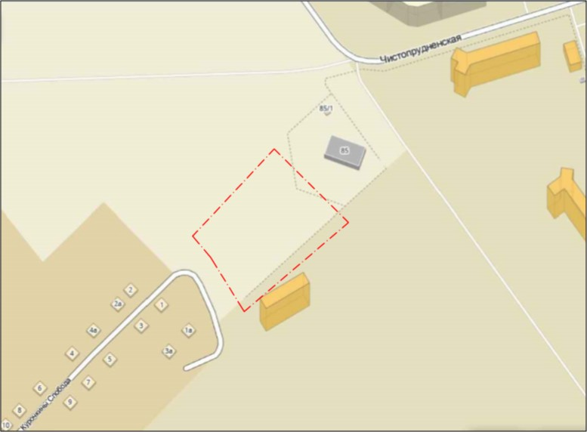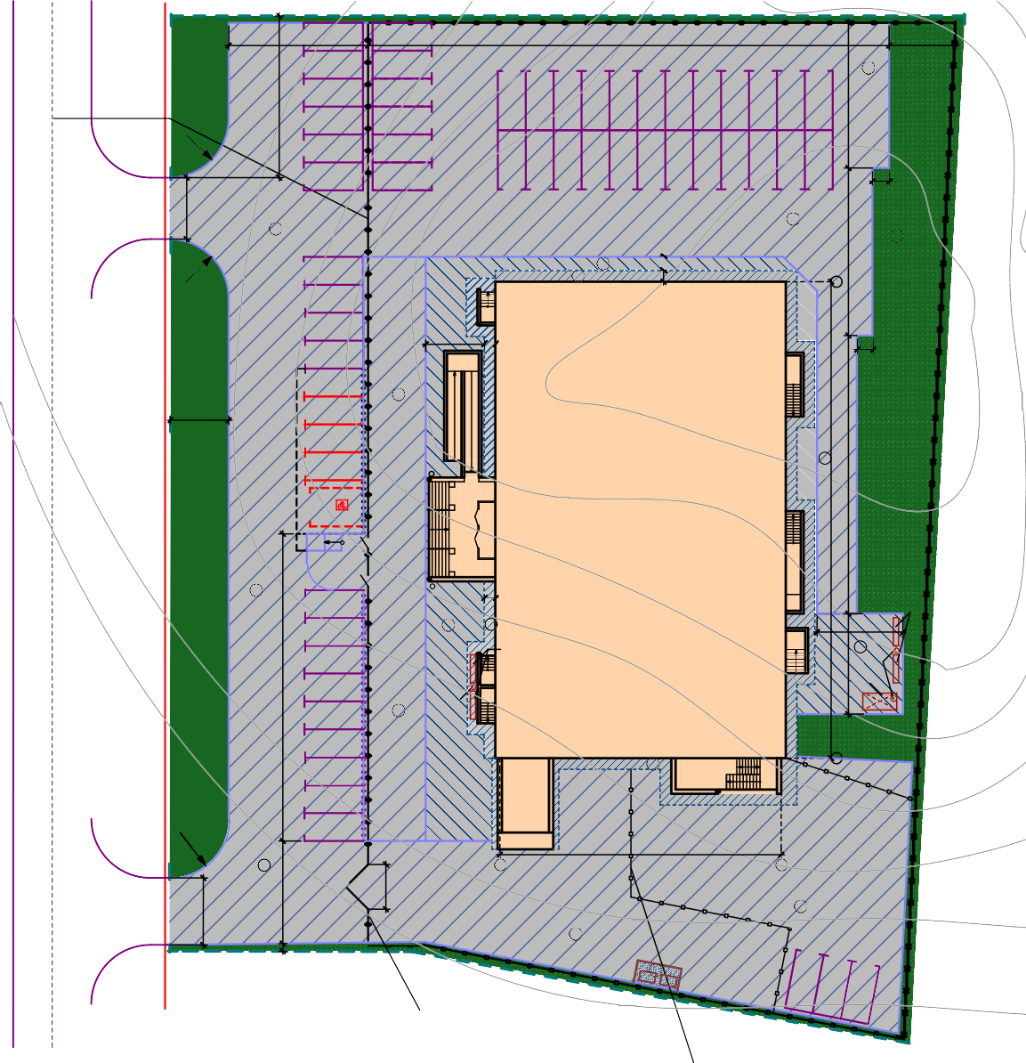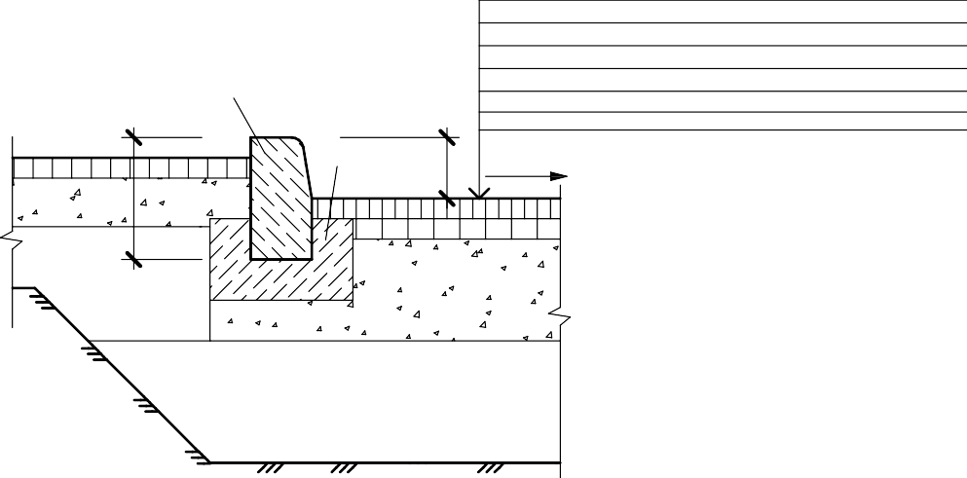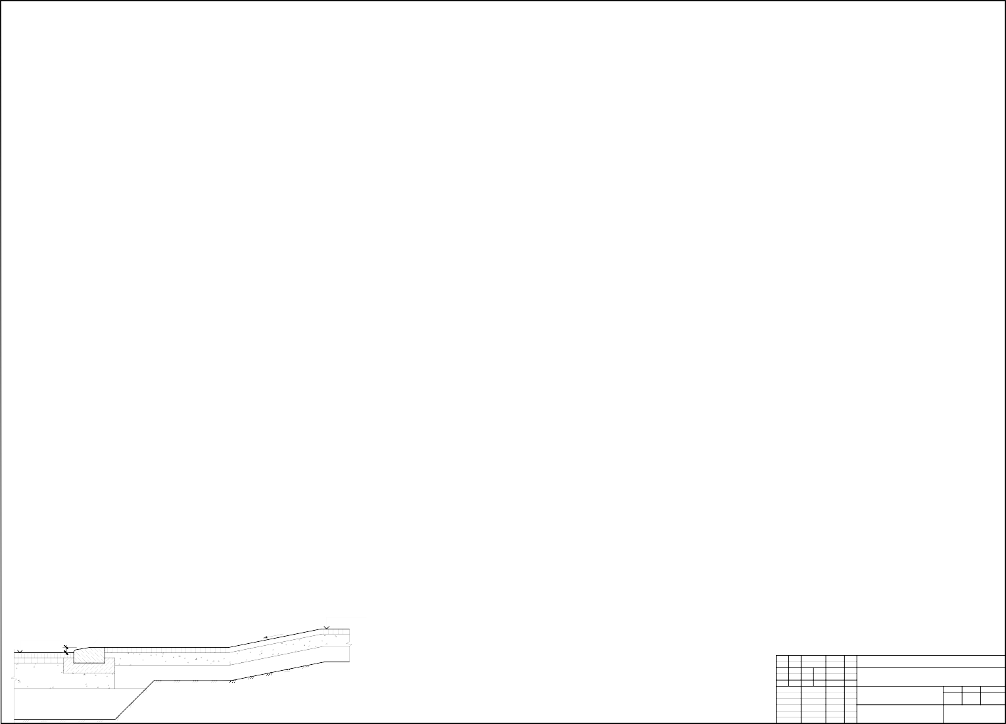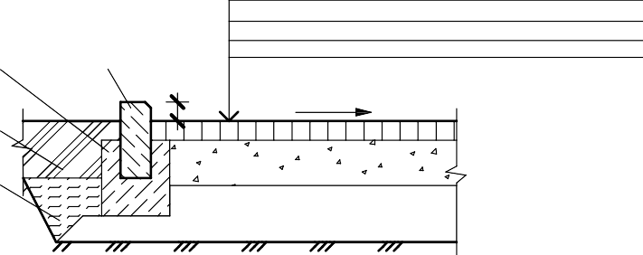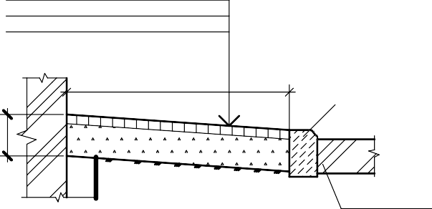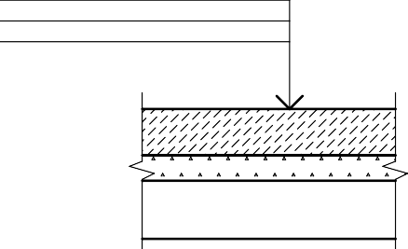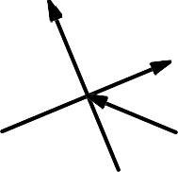

ПушкареваЛ.А. Мохначев С.А. Кислякова Ю.Г.

Генеральный план 1:200

ФГБОУ ВО ИжГТУ им. М.Т.

Калашникова

#### План 1 этажа

**Экспликация помещений**

(начало)

(окончание)

Номер поме-

Наименование

Кат. Площадь, поме

Номер поме-

Наименование

Кат. Площадь, поме

-1,250

+2,000

+0,900

Ж

-1,250

2 л.4

В-6

В-4

-1,200

-0,020

В-3

21 21

101

1

14 14

11,50 м2

В-6

-0,870

2

В-1

5% L=8000мм

5% L=9000мм

2

л.4

О-2

-0,470

О-2 О-2

-1,250

О-3

щения 101

102

103

104

105

106

107

Тамбур

Вестибюль (холл для ожидания) Приемная

Пост охраны, комната дежурного Помещение для досмотра посетителей Помещение для отдыха и приема пищи

Помещение старшего группы

м2

11,50

171,62

12,27

12,07

15,10

12,02

11,78

ще-

ния

щения 131

132

133

134

135

136

137

Уборная муж. при совещательной комнатеприсяжных заседателей Умывальная при с/у совещательной комнаты

присяжных заседателей

Уборная жен. при совещательной комнате

присяжных заседателей

Лестничная клетка для конвоирования подсудимых

(на верхние этажи)

Лестничная клетка для конвоирования подсудимых (в подвал)

Тамбур

Тамбур

м2

1,29

2,62

1,31

11,59

11,75

2,72

2,72

ще-

ния

3

л.4

6 000

155

2

О-1

П-2

17,73м2

В-4

Лифт для поситителей

2

Турникеты

В-5

106

2

6 5

12,02 м2

107

2

2

120

П-3

5

112

П-1 П-1

109

5

П-4

111

108

109

110

111

П-2

О-1

Кабинет начальника отдела делопроизводства по гражданским делам

Помещение для работы с посетителями Архив текущих дел отдела

Кабинет работников отдела по гражданским делам

10,01

24,30

22,77

60,50

138

139

140

141

Комната приема пищи Комната водителей Лестничная клетка

Помещение уборочного инвентаря

18,52

9,16

5,52

6,13

Е

2

л.4

3 000

121

2

5

5

12,09 м2

119

12

4

17,43м2

118

9

2

7,74м2

103

12,27м2

5

Стойка ресепшен

102 2

171,62м2

2

104

6

О-1

П-2

12,07 м2

5

2

105

15,10 м2

5

11,78 м2

12,10 м2

6

12,12 м2

6 6

5

24,30 м2

112

113

114

115

Помещение для работы с посетителями, для ознакомления с материалами дела

Комната вещдоков

Архив текущих дел отдела делопроизводства по уголовным делам

Кабинет работников отдела по уголовным делам

Кабинет начальника отдела делопроизводства по

Общественная зона

12,12

16,27

18,02

48,51

142

143

144

145

Уборная жен. для персонала

Уборная при с/у для персонала Уборная муж. для персонала

Коридор

Помещение для перевода документов в

6,03

2,01

5,49

79,21

Д

133

122

2

129 128

5

12,01 м2

Общественная зона

0,000

17

3 3

О-1

П-2

150 152

110

116

117

П-2

118

уголовным делам

Гардероб

Лифтовой холл Лестничная клетка

8,90

25,08

7,74

146

147

148

электронную форму

Лестничная клетка

Архив законченных производственных дел

Удорная для посетителей (маломобильных

12,33

16,59

61,23

3

18

125

2,63 м2 3 2

119

17,43

149

3,42

1,31 м2 3 3

2 1,27 м2 1,37 м2

131 1,29 м2

127 19

2

8,51 м2

151

2,32 м2 22

1 1

3 153 3

120

Помещение экспедиции

12,10

150

граждан)

Уборная при с/у для посетителей

2,63

132

О-1

П-2

О-1

3 2

3 1

2,61 м2 3 2

123

1,41 м2

1,24 м2

22,77 м2

121

Кабинет прокурора

12,09

151

Уборная жен. для посетителей

1,41

2

25 200

7 200

л.4

130 1,28 м2

4

П-2

3

4

О-1

П-2

126

8,18 м

Подиум 2

124

2

18

12,54 м2

117 2

149 6

3

3,42 м2

37

157

3,42 м2

3

158

3

3,42 м2

Служебная зона

60,50 м2

6

122

123

124

П-2

О-1

125

Кабинет адвоката

Зал заседания уголовных дел Комната скрытого свидетеля Аппаратная

12,01

62,77

12,54

8,51

152

153

154

Уборная при с/у для посетителей Уборная муж. для посетителей Коридор

Комната педагога/психолога для

несовершеннолетнихпотерпевших/ свидетелейи их

2,32

1,24

32,31

Г

11

137

3 000

л.4

2

12

21,18 м2

18

8

135

144

62,77 м2

Служебная зона

22

2

6 1

126

127

128

О-1

Совещательная комната присяжных

Совещательная комната судей

Умывальная при с/у совещательной комнаты судей

21,18

8,18

1,37

155

156

законных представителей, для кандидатов в присяжные заседатели, для проведения примирительных процедур

Венткамера

17,73

13,33

+0,230

В

-3,320

3 000

9 840

11

136

2,77 м2

2

12

2,77 м2

0,000

134

4

11,75 м2

11,59 м2

3

5,49 м2

143 3 2,01 м2

3

3

142

6,03 м2

3

3

141

6,13 м2

23

145

79,21 м2

2

148

62,66 м2

11

154

32,31 м2

114

2

18,02 м2

О-1

113

2

16,27 м2

108

5

10,01 м2

129

130

Умывальная при совещательной комнае судей

Умывальная при с/у совещательной комнаты присяжных заседателей

1,27

1,28

157

158

Уборная жен. для персонала

Уборная муж. для персонала

3,34

3,34

Б

138

5

5

139

Служебная зона

16

140

Служебный

Служебная зона 5

П-2

10

5

5

5

3 2

8 22

5

#### Спецификация элементов заполнения дверных проемов

Приме- чание

Масса ед., кг

Кол.

Наименование

Обозначение

Поз.

2 2

1

-1,630

-1,680

3 000

2 л.4

4 лифт

0,000

147

4

16,59 м2

156

146

2

12,33 м2

116

5

115

2 л.

1

ДГ 21-8 ПЛ

ГОСТ 6629-88

2

4

ДГ 21-8 П

ГОСТ 6629-88

1

2

9

ДГ 21-9 П

ГОСТ 6629-88

3

А

О-2

13

ДГ 21-10

ГОСТ 6629-88

5

-3,320

-3,320

18,58 м2

П-1 9,16 м2

О-2

-1,220

-0,020

5,52 м2

П-2

В-2

П-2

В-2

П-2

В-2

П-2

Р-1

13,33 м

П-3

О-4

2

П-1

О-2

8,90 м2

П-1

О-2

П-1

О-2

П-1

О-2

П-4

О-3

48,51 м

4

ГОСТ 6629-88

ДГ 21-9 Л

1

6

ГОСТ 6629-88

ДГ 21-10 Л

8

380

5 420

3 220

6 000

3 000

3 000

7 200

42 660

4

ДП-Вымпел-01/60 для проема 1010х2100(h) мм (правое исполнение)

ТУ 5262-003-55745425-2006

7

6 000

3 000

1 260

7 200

6 000

1 2 3 4 5 6 7 8 9 10

2

ДАЧ 1380х2460 мм, для левого открывания

Система "ТАТПРОФ" сер. ТПТ-65

12

2

ДАЧ 1310х2460 мм, для левого открывания

Система "ТАТПРОФ" сер. ТПТ-45

11

2

ДП-Вымпел-01/60 для проема 1010х2400(h)

мм (левое исполнение)

ТУ 5262-003-55745425-2006

10

1

ДП-Вымпел-01/60 для проема 1510х2400(h) мм (правое исполнение)

ТУ 5262-003-55745425-2006

9

2

ДП-Вымпел-01/60 для проема 1010х2100(h) мм (левое исполнение)

ТУ 5262-003-55745425-2006

8

#### Спецификация элементов заполнения оконных проемов

ДАЧ 1500х2400 мм, для левого открывания

Система "ТАТПРОФ" сер. ТПТ-65

**Экспликация полов 1 этажа**

13

Система "ТАТПРОФ" сер. ТП-50300

ДАО 1400х2000 мм

1

Поз.

О-1

О-2

О-3

О-4

В-1

В-2

В-3

В-4

В-5

В-6

Обозначение

Окна

ГОСТ 30674-99

ГОСТ 30674-99

ГОСТ 30674-99

ГОСТ 30674-99

Витражи

сист. "ТАТПРОФ" сер. ТП 50300 сист. "ТАТПРОФ" сер. ТП 50300

сист. "ТАТПРОФ" сер. ТПТ-45 сист. "ТАТПРОФ" сер. ТП 50300

сист. "ТАТПРОФ" сер. ТП 50300

сист. "ТАТПРОФ" сер. ТПТ-45

Наименование

ОП Б1 2110-1360

ОП Б1 2110-1160

ОП Б1 2110-860

ОП Б1 2110-820

ВитражСПДдля проема 16000(h)х900мм ВитражСПДдля проема 16900(h)х1400мм ВитражСП0для проема 3420(h)х5200мм ВитражСПДдля проема 3070(h)х2300мм ВитражСПДдля проема 3070(h)х3900мм

ВитражСПДдля проема 3420(h)х2400мм

Кол.

11

10

2

2

2

1

1

1

1

2

Масса

ед., кг

Приме-

чание

Номер

помещения

101

136,137,118,102,103,

117,145,154,148,110,

113,114,123,104,106,

107,105,126,125,121,

122,120,138,139,146,

155, 123, 124, 127

141,150,151,152,15

3,149,128,

129,130,131,

132,133,142,143,14

4,156

147,140,119,134

Тип пола

1

2

3

4

Схема пола

Данные элементов пола

Керамогранит на ленточном клее-15мм, затирка ц-п раствором М100-10 мм, ж/б плита

Керамогранит на ленточном клее-15мм, наливной выравнивающий пол-12 мм, стяжка из ц-п раствора М150 армированная 4С 3Вр-1-150- 50 мм, ж/б плита

Керамогранит на ленточном клее-15мм, стяжка из ц-п р-ра М150 -40 мм, гидроизоляция- Техноэласт Барьер, праймер битумный, стяжка из ц-п р-ра М150 выравн.-15мм., ж/б плита

Керамогранит на ленточном клее-15мм, ж/б марш/ площадка

Ламинат 33 класса на подложке-18мм, наливной

11,50

ДАЧ 1510х2400 мм, для левого открывания

Система "ТАТПРОФ" сер. ТПТ-45

645,00

54,43

51,13

14

15

16

17

18

19

20

21

22

23

Ф-т

ТУ 5262-003-55745425-2006

ТУ 5262-003-55745425-2006

Система "ТАТПРОФ" сер. ТПТ-45

ГОСТ 6629-88

ГОСТ 6629-88

Отд. Направление Группа

Курс

ДП-Вымпел-01/60 для проема 91х2100(h) мм

(левое исполнение)

ДП-Вымпел-01/60 для проема 1010х2100(h)

мм (правое исполнение)

ДАЧ 1550х2400 мм, для левого открывания

ДГ 23-13 звукоизоляционная

ДГ 23-10 Л звукоизоляционная

2

10

9

2

7

14

4

2

15

5

ВКР-16091375-2020

Р-1

сист. "ТАТПРОФ" сер. ТП 50300

Подоконные доски

ВитражСПДдля проема 16900(h)х1400мм с 1

решетками вентиляционными

Для проема

109,111,

112,115,108,116, 5

выравнивающий пол-12 мм, стяжка из ц-п

раствора М150 армированная 4С 3Вр-1-150-50 мм, ж/б плита

164,31

ИСА

Изм.

Очное

Кол.уч.

08.03.01

Лист №Док.

Б08-501-2

Подп.

4

Дата

г. Киров Кировская область

П-1

П-2

Подоконная доска шириной 300мм 10

Подоконная доска шириной 300мм 27

1200мм Для проема 1400мм

Должность Студент

Руководитель

Фамилия Самигуллина Д.Р.

ПушкареваЛ.А.

Проект строительства здания Ленинского районного суда площадью 4300 м2 в г. Киров

Стадия

ВКР

Лист

2

Листов

П-3

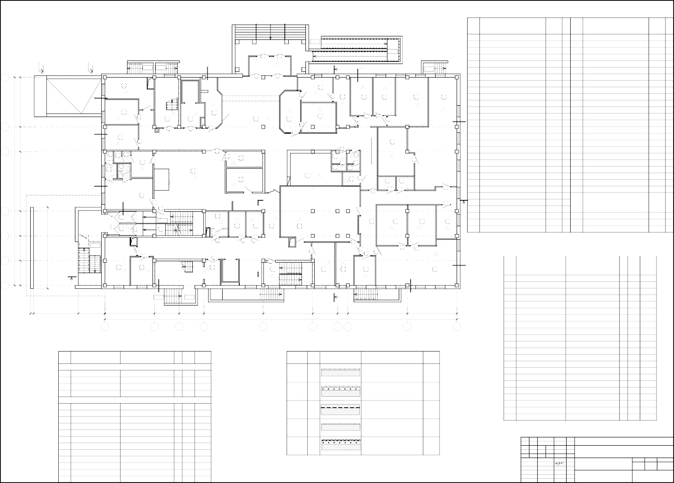

ДГ 23-10 звукоизоляционная

ГОСТ 6629-88

ДГ 23-15 звукоизоляционная

ГОСТ 6629-88

ДАЧ 1360х2400 мм, для правого открывания

Система "ТАТПРОФ" сер. ТПТ-45

П-4

Подоконная доска шириной 300мм 2

Подоконная доска шириной 300мм 2

Для проема

860 мм

Для проема 900мм

Консультант Нормо-контр. Зав. каф.

ПушкареваЛ.А. Мохначев С.А. Кислякова Ю.Г.

План 1 этажа, спецификация элементов заполнения дверных и оконных проемов, экспликация полов этажа,экспликация помещений

ФГБОУ ВО ИжГТУ

им. М.Т. Калашникова

Шахта дымоудаления из гаража

1

#### План 2 этажа

2

л.4

Ж

В-1

П-1

В-3

2

В-4

П-1

В-4

П-1

В-4

П-1

В-3

#### Экспликация помещений

Кат.

231 5

3,92 м2

В-5

П-2

Номер

поме-

П-2

В-5

Наименование

Площадь, поме

#### Экспликация полов 2 этажа

Е

|  |  |  |  |  |  |
| --- | --- | --- | --- | --- | --- |
| Номер помещения | Тип пола | Схема пола | | Данные элементов пола |  |
| 205, 206, 207,201,  202, 203, 213,223,  218, 208 | 1 |  | | Керамогранит на ленточном клее-15мм, наливной выравнивающий пол-12 мм, стяжка из ц-п раствора М150 армированная 4С 3Вр-1-150- 50 мм, ж/б плита | 272,80 |
| 224, 229, 230,  231, 232, 225,  226, 227, 228 | 2 |  | | Керамогранит на ленточном клее-15мм, стяжка из ц-п р-ра М150 -40 мм, гидроизоляция- Техноэласт Барьер, праймер битумный, стяжка из ц-п р-ра М150 выравн.-15мм., ж/б плита | 27,75 |
| 204, 210, 209 | 3 |  | | Керамогранит на ленточном клее-15мм, ж/б марш/ площадка | 52,33 |
| 221, 219, 216,  212, 211, 214,  215, 217,220,  222, | 4 |  |  | Ламинат 33 класса на подложке-18мм, наливной выравнивающий пол-12 мм, стяжка из ц-п раствора М150 армированная 4С 3Вр-1- 150-50 мм, ж/б плита | 167,07 |
|  |
|  |
|  | |

1

л.4

3 000

ОП-2

223

1

В-5

П-2

5

15

204

3

15,61м2

13

Лифт для поситителей

205

1

7,49 м2

10

230

6 000

2 3

3,61 м2

229

2

3

5,11 м2

213а

14

213

ОП-1

1

5

31,63 м2

214

4

6

17,19 м2

212

6

В-5

4

16,01 м2

П-2

1

л.4

щения 201

202

203

204

205

206

Зал судебного заседания для уголовных дел Зал судебного заседания для уголовных дел Зал судебного заседания для гражданских дел дел Лестничная клетка

Лифтовой холл Корридор

м2

37,20

41,28

28,68

15,61

7,48

49,09

ще-

ния

Д

В-5

П-2

222

В-5

П-2

1

25 200

7 200

4

5

24,00 м2

17

14

201

Служебная зона

1

Подиум

16

Общественная зона

1 206

+3,600

49,09 м2

14

202

1

17

14

203

1

6

211

4

4

Служебная зона

6

215

207

208

П-2

В-5

209

210

211

В-5

212

П-2

213

113а

Корридор Коридор

Лестничная клетка для конвоирования подсудимых

Лестничная клетка

Приемная зам.председателя по уголовным делам Приемная зам.председателя по уголовным делам Кабинет судьи

Зал судебного заседания судебных дел

105,41

5,22

15,09

21,63

16,35

16,01

31,63

Г

л.4

221

В-5

П-2

4

17,22 м2

207

7 1

3

+3,750

16

1 208 16

5,22 м2

224

Подиум

226 228

2

Подиум 17

28,68 м2

+3,750

207

1

216

12,42 м2

1

П-2

В-5

214

215

216

217

218

Кабинет помощников судьи Кабинет помощников судьи

Кабинет судьи

Помещение для копировально-множительных работ

Кабинет секретного делопроизводства

17,19

12,42

17,02

11,66

17,22

209

3 000

В-5

П-2

5

2

2

2

225

1,80 м2

1

16 4

7

219

Кабинет судьи

19,72

15,09 м2

П-2

В-5

6,63 м2

2

2,71 м2

227 2

218

220

Кабинет помощников судьи

15,47

#### Разрез 2-2

В

220

11 4

2,31 м2

3

1

17,02 м2

221

222

Кабинет судьи

Кабинет помощников судьи

17,22

24,00

ПВХ Logigroof V-RP 1.2 мембрана серая СТО 72746455-3.4.1-2013; Разделительный слой ТехноНИКОЛЬ СХ ТУ 5952-001-13344965-2010; Утеплитель -"Полиспен", Y=35 кг/м3 ТУ 5767-006-56925804-2007-150мм; Стяжка СЗ из ц-п раствора М100 повышенной жесткости- 40 мм; Кирамзитовый гравий Y=600 кг/м3-10...190 мм;

Пароизоляция Изопан D ТУ 5774-003-18603495-2004; Железобетонная плита перекрытия - 220 мм.

4

Б

3 000

219

3 000

1

4

15,47 м2

7

2

л.4

2

+3,600

13

210

3

Служебная зона

2

207

105,41 м2

8

17,22 м2

5

217

4 2

232

2

2

Р-2

1

л.4

223

224

225

226

227

Кабинет судьи

Прмещение уборочного инвентаря Умывальная при с/у для персонала Уборна муж. для персонала Умывальная при с/у для персонала

34,50

6,63

2,71

1,65

2,31

+19,270

+19,570

А

В-5

1

6 000

19,72 м

В-5

2

В-5

3 000

В-5

3 000

3

21,63 м

4

28 200

7 200

В-2

В-2 В-2

6 000

5

11,66 м

6

Р-1

16,49 м

2

3 000

7

228

229

230

231

232

Уборная жен. для персонала Уборная жен. для посетителей Уборная муж. для посетителей

Уборная для посетителей (маломобильных граждан) Венткамера

1,80

5,11

3,61

3,92

16,49

+17,700

+16,500

+14,400

+14,100

+12,900

#### Спецификация элементов заполнения дверных проемов

Поз.

Обозначение

Наименование

Кол.

Масса ед., кг

Приме- чание

+10,800

+10,500

#### Спецификация элементов заполнения оконных проемов

1 ГОСТ 6629-88

2 ГОСТ 6629-88

3 ГОСТ 6629-88

4 ГОСТ 6629-88

ДГ 21-8 П 1

ДГ 21-8 ПЛ 1

ДГ 21-9 П 3

ДГ 21-9 Л 1

+7,200

+3,600

+6,900

+3,300

Тип пола по проекту;

Железобетонная плита перекрытия-220мм;

+2,100

Поз.

В-1

В-2

В-3

В-4

В-5

Р-1

Р-2

Обозначение

Витражи

сист. "ТАТПРОФ" сер. ТП 50300 сист. "ТАТПРОФ" сер. ТП 50300

сист. "ТАТПРОФ" сер. ТП-50300 сист. "ТАТПРОФ" сер. ТП 50300

сист. "ТАТПРОФ" сер. ТП 50300 сист. "ТАТПРОФ" сер. ТП 50300

Наименование

ВитражСПДдля проема 14600(h)х1300мм ВитражСПДдля проема 14600(h)х1300мм ВитражСП0для проема16000(h)х900мм ВитражСПДдля проема 12400(h)х1300мм

ВитражСПДдля проема 12400(h)х1400мм

ВитражСПДдля проема 16900(h)х1400мм

Решетка вентиляционная металлическая 700х700

Кол.

1

3

2

3

16

1

1

Масса ед., кг

Приме- чание

5 ГОСТ 6629-88

6 ГОСТ 6629-88

7 ГОСТ 6629-88

8 ТУ 5262-003-55745425-2006

9 ТУ 5262-003-55745425-2006

10 ТУ 5262-003-55745425-2006

11 ТУ 5262-003-55745425-2006

13 Система "ТАТПРОФ" сер. ТПТ-45 14 ГОСТ 6629-88

15 ГОСТ 6629-88

ДГ 21-10 6

ДГ 21-10 Л 4

ДГ 21-10 Л двойная звукоизоляция 3

ДП-Вымпел-01/60 для проема 1010х2100(h)

мм (правое исполнение) 1

ДП-Вымпел-01/60 для проема 1010х2100(h)

мм (левое исполнение) 1

ДП-Вымпел-01/60 для проема 1510х2400(h)

мм (правое исполнение) 1

ДП-Вымпел-01/60 для проема 910х2100(h) мм (левое исполнение) 1

ДАО 1360х2400 мм, для првого исполнения 2

ДГ 21-13 звукоизоляционная 3

ДГ 21-13 Л звукоизоляционная 1

+0,000

Утеплитель - пенополистерол 35 кг/м3 - 30мм.

Тип пола по проекту; Уплотненный грунт основания

-2.000

П-1

П-2

ОП-1 ОП-2

Подоконные доски

Остекленные перегородки

Подоконная доска шириной 300мм 4

Подоконная доска шириной 300мм 12

Офисная перегородка системы Alutech для проема 5600х3070

1

Офисная перегородка системы Alutech для 1

Для проема 1300мм Для проема 1400мм

16 ГОСТ 6629-88

17 Система "ТАТПРОФ" сер. ТПТ-45

ДГ 21-10 Л звукоизоляционная 4

ДАЧ 1510х2400 мм, левого исполнения 2

с трамбованным щебнем.

проема 5940х3300

Ф-т

ИСА

Отд.

Очное

Направление

08.03.01

Группа

Б08-501-2

Курс

4

ВКР-16091375-2020

6 000

3 000

7 200

3 000

6 000

Изм.

Кол.уч.

Лист

№Док.

Подп.

Дата

г. Киров Кировская область

25 200

Должность Студент Руководитель

Фамилия Самигуллина Д.Р. ПушкареваЛ.А.

Проект строительства здания Ленинского районного суда площадью 4300 м2 в г. Киров

Стадия

ВКР

Лист

3

Листов

А В Г

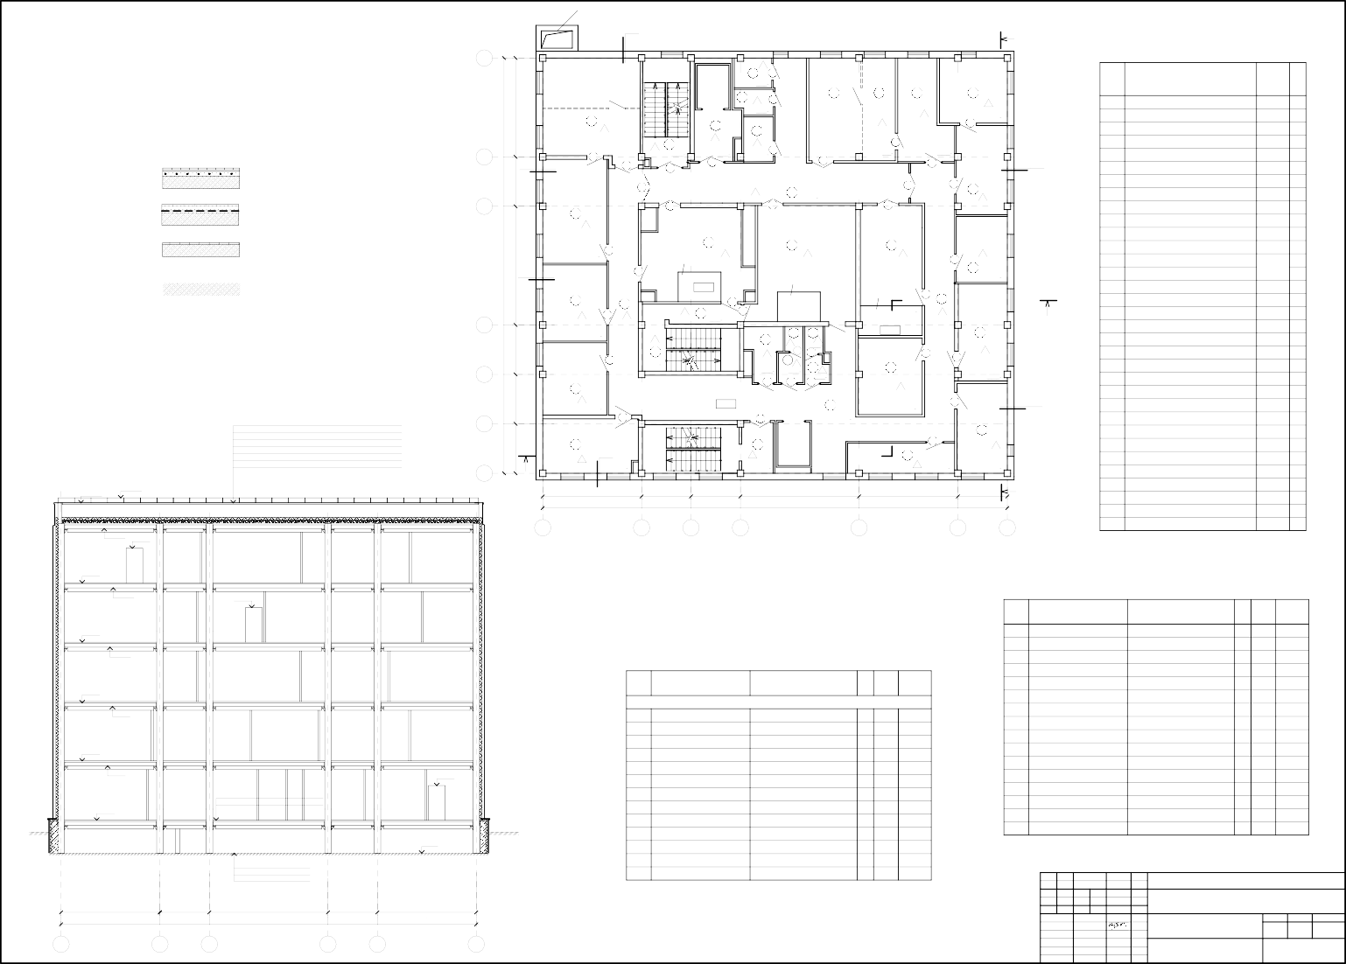

Д Е Ж

Консультант Нормо-контр. Зав. каф.

ПушкареваЛ.А. Мохначев С.А. Кислякова Ю.Г.

План 2 этажа, разрез 2-2, спецификация элементов заполнения проемов, экспликация полов 2 этажа,экспликация помещений

ФГБОУ ВО ИжГТУ

им. М.Т. Калашникова

Указания по наружной отделке

ПВХ Logigroof V-RP 1.2 мембрана серая СТО 72746455-3.4.1-2013; Разделительный слой ТехноНИКОЛЬ СХ ТУ 5952-001-13344965-2010; Утеплитель -"Полиспен", Y=35 кг/м3 ТУ 5767-006-56925804-2007-150мм; Стяжка СЗ из ц-п раствора М100 повышенной жесткости- 40 мм; Кирамзитовый гравий Y=600 кг/м3-10...190 мм;

Пароизоляция Изопан D ТУ 5774-003-18603495-2004; Железобетонная плита перекрытия - 220 мм.

+21,650

+22,250

#### Разрез 1-1

ПВХ Logigroof V-RP 1.2 мембрана серая СТО 72746455-3.4.1-2013; Разделительный слой ТехноНИКОЛЬ СХ ТУ 5952-001-13344965-2010; Утеплитель -"Полиспен", Y=35 кг/м3 ТУ 5767-006-56925804-2007-150мм; Стяжка СЗ из ц-п раствора М100 повышенной жесткости- 40 мм; Кирамзитовый гравий Y=600 кг/м3-10...190 мм;

Пароизоляция Изопан D ТУ 5774-003-18603495-2004; Железобетонная плита перекрытия - 220 мм.

+21,370

Керамогранитные плиты КРАСПАН КЕРАМОГРАНИТ,

способ крепления- прижимная планка, фасадная заклепка, саморез.

Керамогранитные плиты КРАСПАН КЕРАМОГРАНИТ,

способ крепления- прижимная планка, фасадная заклепка, саморез.

+19,270

+19,570

+16,500

+17,700

+20,500

+18,600

+16,200

+20,700

+1

8,000

+16.800

+20,070

+19,570

+19,270

+18,470

+16,900

Керамогранитные плиты КРАСПАН КЕРАМОГРАНИТ, КМ/КП 304, способ крепления- скрытый: планка-держатель.

+12,900

+14,100

+12,600

+13.200

+14,400

Плиты из натурального камня КРАСПАН ГРАНИТ, КG 209, способ крепления- скрытый: планка-держатель.

Ограждение окна, двери, металлическая фурнитура покраска-RAL по каталогу цветов RAL 8017, шоколадкно-коричневый.

Для отделки фасадов используются декоративные изделия LEPNINAPLAST, в частности карниз КВ-290/1, молдинг МВ-220/1

+10,500

+9,300

+6,900

+5,700

+3,300

+9,000

+5,400

+9.600

+6,000

+2,400

+10,800

+7,200

+3,600

+4,500

ПВХ Logigroof V-RP 1.2 мембрана серая СТО 72746455-3.4.1-2013; Разделительный слой ТехноНИКОЛЬ СХ ТУ 5952-001-13344965-2010; Утеплитель -"Полиспен", Y=35 кг/м3 ТУ 5767-006-56925804-2007-150мм; Стяжка СЗ из ц-п раствора М100 повышенной жесткости- 40 мм; Кирамзитовый гравий Y=600 кг/м3-10...190 мм;

Пароизоляция Изопан D ТУ 5774-003-18603495-2004; Железобетонная плита перекрытия - 220 мм.

+2,400

+5,000

+4,700

+3,000

+2.100

+1,800

0,000

139,00

Тип пола по проекту;

Железобетонная плита перекрытия-220мм; Утеплитель - пенополистерол 35 кг/м3 - 30мм.

+2,100

+0,900

-1,900

-0,300

-1,200

-2,000

+22,250

#### Фасад А-Ж

-2,500

-3,300

Тип пола по проекту; Уплотненный грунт основания с трамбованным щебнем.

+21,650

+19,270

+19,570

+21,370

6 000

6 000

7 200

6 000 3 000

42 660

1 260 7 200 6 000

+18,270

1 2 4 5 6 7 8 9 10

+4,700

+4,500

+3,700

+5,000

+16,900

+16,150

+13,800

+13,050

+10,200

+9,450

+6,600

+5,850

+16,900

+16,010

+5,000

+4,850

+3,400

1

350

2

100 60 10

Сборные железобетонные панели Утеплитель-Полиспен У=35 кг/м3-100мм Воздушный зазор -60 мм

Навесной вентилируемый фасад из керамогранита по системе "Монолит" компании "Металл профиль"

Блоки газосиликатные D600 по ГОСТ 313600-2007-200мм Утеплитель-Эковер вент фасад У=80 кг/м3-120мм Воздушный зазор -60 мм

Навесной вентилируемый фасад из керамогранита по системе "Монолит" компании "Металл профиль"

3

200

120

4

170 10

Блоки газосиликатные D600 по ГОСТ 313600-2007-200мм Утеплитель-Эковер вент фасад У=80 кг/м3-120мм Ветрозащита Изопан AS

Воздушный зазор -170 мм

Навесной вентилируемый фасад из керамогранита по системе "Монолит" компании "Металл профиль"

Блоки газосиликатные D600 по ГОСТ 313600-2007-200мм Утеплитель-Эковер вент фасад У=80 кг/м3-120мм Штукатурка ц-п раствором по сетке -15мм

Декоративная штукатурка Ceresit Dekor Plus

+3,000

+3,000

+0,900

200 120 10

60

200

120 20

+0,000

+0,100

Ф-т Отд.

Направление

Группа Курс

ИСА Очное

08.03.01

Б08-501-2 4

ВКР-16091375-2020

Изм.

Кол.уч.

Лист

№Док.

Подп.

Дата

г. Киров Кировская область

25 200

1. Данные сечения смотреть совместо с л. 2, 3.

Должность Студент Руководитель

Фамилия Самигуллина Д.Р. ПушкареваЛ.А.

Проект строительства здания Ленинского районного суда площадью 4300 м2 в г. Киров

Стадия

ВКР

Лист

4

Листов

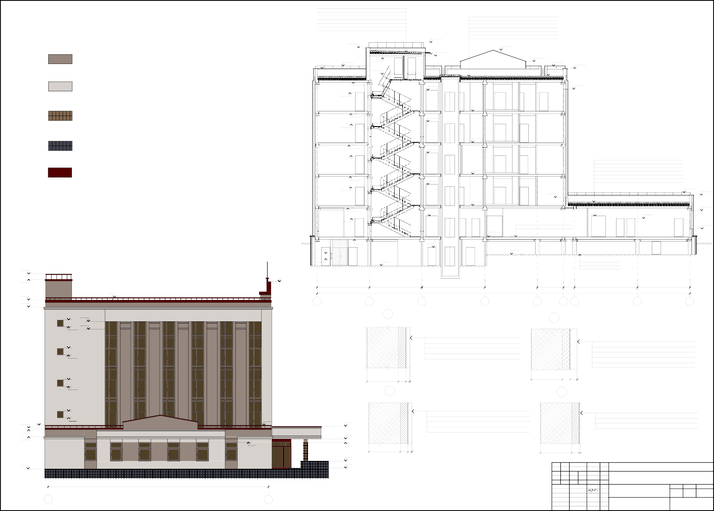А Ж Консультант

Нормо-контр. Зав. каф.

ПушкареваЛ.А. Мохначев С.А. Кислякова Ю.Г.

Разрез 1-1, Фасад А-Ж

ФГБОУ ВО ИжГТУ

им. М.Т. Калашникова

Ж

75

+18,380

1 127

+19,270

парапет

+18,590

i=0,02

+18,470

180

550

#### План кровли

+20,070

парапет

+21,370

+18,380

+20,070

+18,470

+4,770

парапет

+3,980

+19,570 2

+5,070

1

Е

Тип А

3 000

i=0,020

1

850 50

1250

Тип B

i=0,042

100 550

640 30

1 040

парапет +19,270

парапет

i=0,028

300

600

200...380

750

+18,120

i=0,34 парапет

2400

i=0,040

Тип А

2850

i=0,34

парапет

i=0,028

+19,270

парапет

300

парапет

Тип А

6 000

i=0,053

+18,380

+3,980

+3,720

1

Тип А

i=0,028

250

+19,270

+4,770

Ограждение

Оцинков. сталь

+3,980

+3,300

1350(1250)

+22,250

+21,650

Ограждение

Оцинков. сталь

+20,700

160

185

180

Д

450

1 440

i=0,043

1450

i=0,072

+18,120

Водоприемная воронка

800

800

80 940

i=0,045

100 800

50 950

200 800

2500 180

i=0,044

+18,380

25 200

7 200

22 947

1050

155

+18,380

180

130

160

110

75

850

940 1945

+18,380

1050 520

500 500

1240

3335

+4,030

i=0,047

i=0,040

60 200

120

+17,700

Плита покрытия

220

220

20

460

Ж/б ригель

120

1850

60

200

Плита покрытия

450

220

Г

+19,270

парапет

i=0,021

+18,380

+18,120

3 000

1355

550 1550

+18,380

i=0,06

Тип А

3945

3 Плита корниз.

1320

1320

+21,170

980 2030

В

3 000

1080

160

Б

3 000

+21,630

парпет

+18,380

1 126

А

75

+19,270

парапет

Выход на кровлю на отм. +18,600

+18,355

Лестница пожарная

+21,350

i=0,026

Тип Б

+21,650

парапет

i=0,038

2

176

365

640

400

+18,310

165

Водосточная труба Ø100

3

i=0,02

Тип B

+18,590

Водосточный желоб

3150

400

i=0,022

+19,270

620 1300

парапет

940 2030

+18,380

1240 160

215

250

300

1

+4,770

парапет

+3,270

Тип А

+3,980

i=0,026

1

1 100

Лестница пожарная

350

i=0,037

2250

+20,700

+19,270

парапет

330

Плита покрытия

250 120 60

+21,170

i=0,039

+21,030

+4,770

парапет

6 000

3 000

3 000

7 200

6 000

3 000

1 260

7 200

6 000

+23,700 42 660

1 2 3 4 5

+21,460

+20,070

6 7 8 9 10

#### Фасад 10-1

##### Указания по наружной отделке

Керамогранитные плиты КРАСПАН КЕРАМОГРАНИТ,

способ крепления- прижимная планка, фасадная заклепка, саморез.

+19,270

+19,570

Карниз КВ-290/1

Карниз КВ-290/1

+18,970

+18,270

Карниз КВ-290/1

+16,900

Молдинг МВ-230/1

Карниз КВ-290/1

Карниз КВ-290/1

+16,900

Керамогранитные плиты КРАСПАН КЕРАМОГРАНИТ,

способ крепления- прижимная планка, фасадная заклепка, саморез.

Керамогранитные плиты КРАСПАН КЕРАМОГРАНИТ, КМ/КП 304, способ крепления- скрытый: планка-держатель.

Плиты из натурального камня КРАСПАН ГРАНИТ, КG 209, способ крепления- скрытый: планка-держатель.

Ограждение окна, двери, металлическая фурнитура покраска-RAL по каталогу цветов RAL 8017, шоколадкно-коричневый.

+4,700

+4,500

+3,700

+5,000

+3,000

Карниз КВ-290/1

Молдинг МВ-230/1

Карниз КВ-290/1

ЛЕНИНСКИЙ

районый суд

+4,850

+3,400

+3,000

+2,500

+1,600

+2,000

Для отделки фасадов используются декоративные изделия LEPNINAPLAST, в частности карниз КВ-290/1, молдинг МВ-220/1

0,000

+0,900

+0,900

+0,900

-0,200

+0,600

+0,900

+0,100

Ф-т

ИСА

Изм.

Отд.

Очное

Кол.уч.

Направление

08.03.01

Лист №Док.

Группа

Б08-501-2

Подп.

Курс

4

Дата

ВКР-16091375-2020

г. Киров Кировская область

14 460

42 660

28 200

-0,700

Должность Студент Руководитель

Фамилия Самигуллина Д.Р. ПушкареваЛ.А.

Проект строительства здания Ленинского районного суда площадью 4300 м2 в г. Киров

Стадия

ВКР

Лист

5

Листов

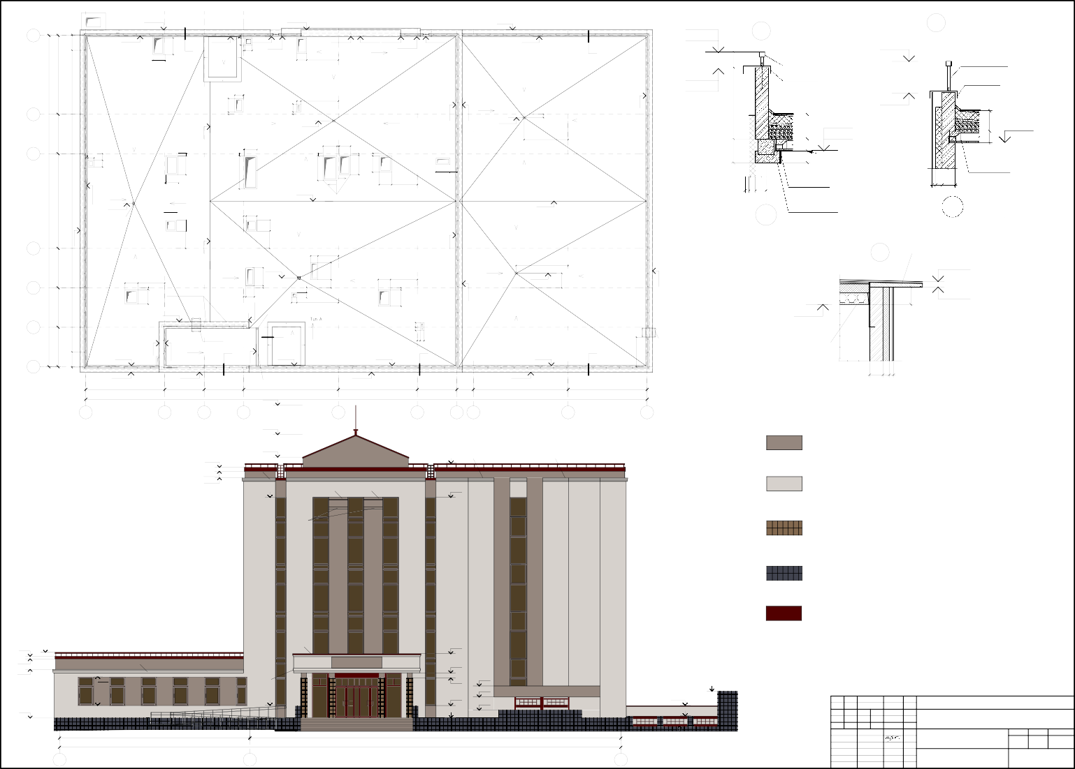

10 7

Консультант

1 Нормо-контр.

Зав. каф.

ПушкареваЛ.А. Мохначев С.А. Кислякова Ю.Г.

Фасад 10-1, План кровли

ФГБОУ ВО ИжГТУ

им. М.Т. Калашникова

Рм-1

н"-5,230"

750 750

#### План фундамента

Рм-2

Рм-3

Рм-2

#### Спецификация элементов фундаментов

Ж

750 750

300

Ст-1

Рм-1 н"-5,230"

600 600

600 600

750 750

800

600 600

2100

600 600

1200

1050 1050

Ст-1

Ст-1

ФЛ-2

ФЛ-3

ФЛ-2

600 600

Ст-1

н"-5,230"

1 201

Ст-1

600 600

1 197

н"-5,230"

н"-5,230"

1050

Ст-1

1050

1200

1200

Ст-1

601 598

Ст-1

300

600 600

601 598

Ст-1

600 600

600 600

|  |  |  |  |  |  |
| --- | --- | --- | --- | --- | --- |
| Поз. | Обозначение | Наименование | Kол. | Масса ед., кг | Приме- чание |
|  |  | Конструкции сборные железобеоннные |  |  |  |
|  |  | Фундамент |  |  |  |
| Ст-1 | 1.020-1.87 вып. 1-1 | Ф12.9-2 | 60 | 2100 |  |
| ПР-1 | 1.038.1-1 вып.4 | 10ПБ27-37 | 1 | 323 |  |
| ПР-2 | 1.038.1-1 вып.4 | 10ПБ25-37 | 1 | 292 |  |
| ФЛ 1 | ГОСТ Р 13580-85 | ФЛ 6.12-4 | 10 | 450 |  |
| ФЛ 2 | ГОСТ Р 13580-85 | ФЛ 12.8-4 | 4 | 500 |  |
| ФЛ 3 | ГОСТ Р 13580-85 | ФЛ 8.12-4 | 1 | 550 |  |
|  |  | Блоки фундаментные |  |  |  |
| 1 | ГОСТ Р 13579-78* | ФБС 24.6.6-Т | 14 | 1960 |  |
| 2 | ГОСТ Р 13579-78* | ФБС 12.6.6-Т | 8 | 1960 |  |
| 3 | ГОСТ Р 13579-78* | ФБС 9.6.6-Т | 2 | 1960 |  |
| 4 | ГОСТ Р 13579-78* | ФБС 24.4.6-Т | 26 | 1960 |  |
| 5 | ГОСТ Р 13579-78* | ФБС 12.4.6-Т | 10 | 1960 |  |
| 6 | ГОСТ Р 13579-78* | ФБС 9.4.6-Т | 28 | 1960 |  |
| 7 | ГОСТ Р 13579-78* | ФБС 12.4.3-Т | 3 | 1960 |  |
|  |  | Конструкции монолитные |  |  |  |
| Рм-1 |  | Ростверк монолитный Рм-1 | 5 |  |  |
| Рм-2 |  | Ростверк монолитный Рм-2 | 8 |  |  |
| Рм-3 |  | Ростверк монолитный Рм-3 | 4 |  |  |
| Рм-4 |  | Ростверк монолитный Рм-4 | 3 |  |  |
| Рм-5 |  | Ростверк монолитный Рм-5 | 2 |  |  |
| Рм-6 |  | Ростверк монолитный Рм-6 | 1 |  |  |
| Рм-7 |  | Ростверк монолитный Рм-7 | 2 |  |  |
| Рм-8 |  | Ростверк монолитный Рм-8 | 1 |  |  |
| Рм-9 |  | Ростверк монолитный Рм-9 | 1 |  |  |
| Рм-10 |  | Ростверк монолитный Рм-10 | 1 |  |  |
| Рм-11 |  | Ростверк монолитный Рм-11 | 1 |  |  |
| Рм-12 |  | Ростверк монолитный Рм-12 | 1 |  |  |
| Рм-13 |  | Ростверк монолитный Рм-13 | 1 |  |  |
| Рм-14 |  | Ростверк монолитный Рм-14 | 1 |  |  |
| Рм-15 |  | Ростверк монолитный Рм-15 | 2 |  |  |
| Рм-16 |  | Ростверк монолитный Рм-16 | 4 |  |  |

750 750

600 600

Рм-10

5 н"-5,230" 5

8100

ФЛ-2

1200

500

780

100

6

1200

ФЛ-1

ФЛ-2

6

ФЛ-1

1200

780

33

600 600

600 600

1200 1200

Рм-16 н"-5,230"

1050 1050

1 050 1050

Рм-2

Рм-1 н"-5,230"

35 600

6 000

110

ФЛ-1 100

1200 600

1 350

1 350

Рм-4 н"-5,230"

1650

1 650

Рм-7 н"-5,230"

Рм-3

н"-5,230"

1 650

1200

1 200 1200

Рм-16

н"-5,230" 1

н"-5,230"

600

600 600

750

750

600 600

600 600

620

600 600

600 600

7 200

Рм-14

600

750

600 600

Е

1 050 1050

Ст-1

600 600

3 000

600 600

1 050 1050

Рм-2 н"-5,230"

600 600

4

600

600

601

600

Ст-1

600 600

230

1200

Ст-1

600 600

600

750

Рм-9

600

Ст-1

600

750

600

3

600

600 600

600

Ст-1

600

1350

600 600

600

1350

3 000

Ст-1

600

600

600 600

600

600

1 650

1 150

1350

1200

600

600

600 600

600 600

600

Ст-1

600

600 600

н"-5,230"

Ст-1

600

600

600

1

Ст-1

750

600

600

Д

Ст-1

4 5 Ст-1

600

400

1 200

н"-5,230"

Ст-1

600

4 6

5100

400

6

Ст-1

Ст-1

Ст-1

600

600

600

600

750

600

Ст-1

750 750

1 150

1350

600

598

Ст-1

1 050

25 200

7 200

1 050

1050

1050

4 3600

1 200

1800

1 800

6 050

3 000

3

3 000

1200

1 150

1 150

Рм-4 н"-5,230"

1350

1 350

1350

1 350

Рм-16

н"-5,230"

600 600

600 600

600 600

Рм-16

2

н"-5,230"

600 600

Рм-2 н"-5,230"

1050 1050

600 600

600 600

600 600

600 600

Рм-12 н"-5,230"

600 600

400

600 600 370

2400

1200

600 600

1350

880

600 600 2400 900 2400 750 750

600 600

Г

Ст-1

600 600

1 050 1050

3 000

1050 1050

В

Ст-1

Рм-2 н"-5,230"

600 600

600 600

600 600

600 600

Ст-1

Рм-8 н"-5,230"

3600

600 600

Ст-1

3600

Рм-6

н"-5,230"

600 600

Ст-1

600 600

1 500 1 500

1 199

Ст-1

Рм-7 н"-5,230"

Ст-1

600 600

600 600

Ст-1

4 5

Ст-1

1350

600 600

600 600

Ст-1

6

Ст-1

600 600 600 600

1 650

1200 1200

600 600 600 600

4

2

400

4

Рм-13 н"-5,230"

Ст-1

600 600

600 600

Ст-1

Ст-1

750

600

600

600 600

3 000

600 600

Ст-1

750

600 600

3 000

1 350

900

600 600

1350

900

Рм-5

1 500

1050

1050

1 500

1050

845

1 180

340

1 180

Рм-3 н"-5,230"

1 500 1 500

602 602

600 600

1200 1200

1 650

600 600

600 600

600 600

Ст-1

600 600 5

540

660

Б

900 900

Ст-1

н"-5,230"

Ст-1

400

ФЛ1

ФЛ1

600 600

Ст-1

400

385

215

1200 1200

ФЛ1

Ст-1

Рм-16

н"-5,230"

600 600

6

400

900

4 4 6

50 2400 50 2400 50 700

200

600 600

3 000

А

900 900

Ст-1

Рм-5 н"-5,230"

600 600

600 600

600 600

600 600

600 600

Ст-1

1050 1050

Рм-2 н"-5,230"

600 600

600 600

3 000

Ст-1

1050

7

ФЛ1

Рм-11

600 600

ФЛ1

7

ФЛ1

600 600

Ст-1

ФЛ1

2 385

600 600

Рм-2 н"-5,230"

600 600

600 600

Ст-1

600 600 600 600

Ст-1

1050 1050

Рм-1 н"-5,230"

600 600

Ст-1

600 600

Ст-1

750 750

600 600

900

900

1 050

1050

1 050

1050

н"-5,230"

Рм-3 н"-5,230"

1050

1200 1200

1050

600 600

600 600

750

750

600 600

6 000

3 000

3 000

7 200

6 000

3 000

1 260

7 200

6 000

42 660

1 2 3 4 5 6 7 8 9 10

140

139

138

137

перем. ур.зем.

0,000

139,00

#### Инженерно-геологический разрез

-2,900

Диафрагма жесткости

Бетон

5-5

70 70

Бетон класса В15

-2,000

Бетон класса В20

6-6

150

Ж/б стенка лифта

-3,300

Бетон класса В20

7-7

150

Ж/б стенка лифта

136

135 -4,650

134,35

134

133

УГВ

132

131

130

-3,300

135,70

2

2

-4,650

134,35

3

3

УГВ

20

-3,370

-4,590

класса В20

300

Вертикальная гидроизоляция

Горизонтальная гидроизоляция

Рм-10

300

-3,570

-4,430

-2,000

Бетон класса В15

Вертикальная гидроизоляция

Горизонтальная

100 860

-5,230

133,77

100

250

2 230

300

1 360

-4,520

670

Песчаная

129 2

128

-5,230

133,77

100

100

640 1 200

750

750

Песчаная подготовка

100

-4,730

134,27

250

гидроизоляция

Песчаная подготовка

50 600

подготовка

50

127 2

300

126

125

124

50 600 50

42 800

1 2 4 6 7 8 9 10

1. Гироизонтальную гидроизоляцию стен выполнить по верху фундаментных блоков, на отм. ниже пола повала по внутренним стенам из цементного раствора состава 1:2 толщиной 20мм.

прс

Условные обозначения

Почвенно-растительный слой

-2,000

1-1

70 70

Диафрагма жесткости

Вертикальная гидроизоляция

2-2

Горизонтальная 50 200

гидроизоляция

-2,300

Бетон класса В15

100

-2,000

Диафрагма жесткости

Бетон

3-3

Бетон класса В15

-2,000

Горизонтальная гидроизоляция

-3,200

4-4

250 230

Бетон класса В15

-2,900

1. Гидроизоляцию в уровне пола выполнить из цементного раствора составом 1:2 толщиной 20мм.
2. Вертикальную гидроизоляцию по наружным поверхностям бетонных блоков, монолитных фундаментов, соприкасающихся с грунтом, выполнить 2 слоями горячего битума.

Суглинок тяжелый пылеватый, полутвердый,

* 1. красно-коричевый, светлокоричевый

Глина легкая пылеватая,твердая, светло-коричневая,

* 1. линзовидными прослоями серо-голубая, с прослоями до 0,05 м песчаника выветрелого, с включением до 5% щебня,

трещиноватая, по трещинам обводнена.

Глина легкая пылеватая,твердая, светло-коричневая, прослоями

* 1. серо-голубая и голубая, с прослоями до 0,05 м песчаника выветрелого, с включением до 3% щебня, участками трещиноватая

-3,370

-4,590

-5,230

133,77

Горизонтальная гидроизоляция

Рм-14

100 640 600

600 1 370

20

-3,300

90

Бетон класса В20

-4,700

134,30

Вертикальная гидроизоляция

Горизонтальная гидроизоляция

2 400

Песчаная подготовка

100

100

-3,300

-4,590

-5,230

133,77

класса В20

Вертикальная гидроизоляция

Горизонтальная гидроизоляция

Рм-14

Песчаная подготовка

-3,300

-4,700

134,30

640

100

100

1 200

400

80

Вертикальная гидроизоляция

Песчаная подготовка

20

Ф-т

ИСА

Изм.

Отд. Направление Группа Курс

Очное 08.03.01 Б08-501-2 4

Кол.уч. Лист №Док. Подп. Дата

ВКР-16091375-2020

г. Киров Кировская область

1 500

Глина легкая пылеватая,твердая, светло-коричневая

Включения щебня

100

300

750

300

750

Песчаная подготовка

100

50

350 100

100

750

750

6

100

Должность

Д Студент

Руководитель Консультант

Фамилия Самигуллина Д.Р. ПушкареваЛ.А.

ПушкареваЛ.А.

Проект строительства здания Ленинского районного суда площадью 4300 м2 в г. Киров

План фундамента, инженерно-геологический разрез,

Стадия

ВКР

Лист

6

Листов

100

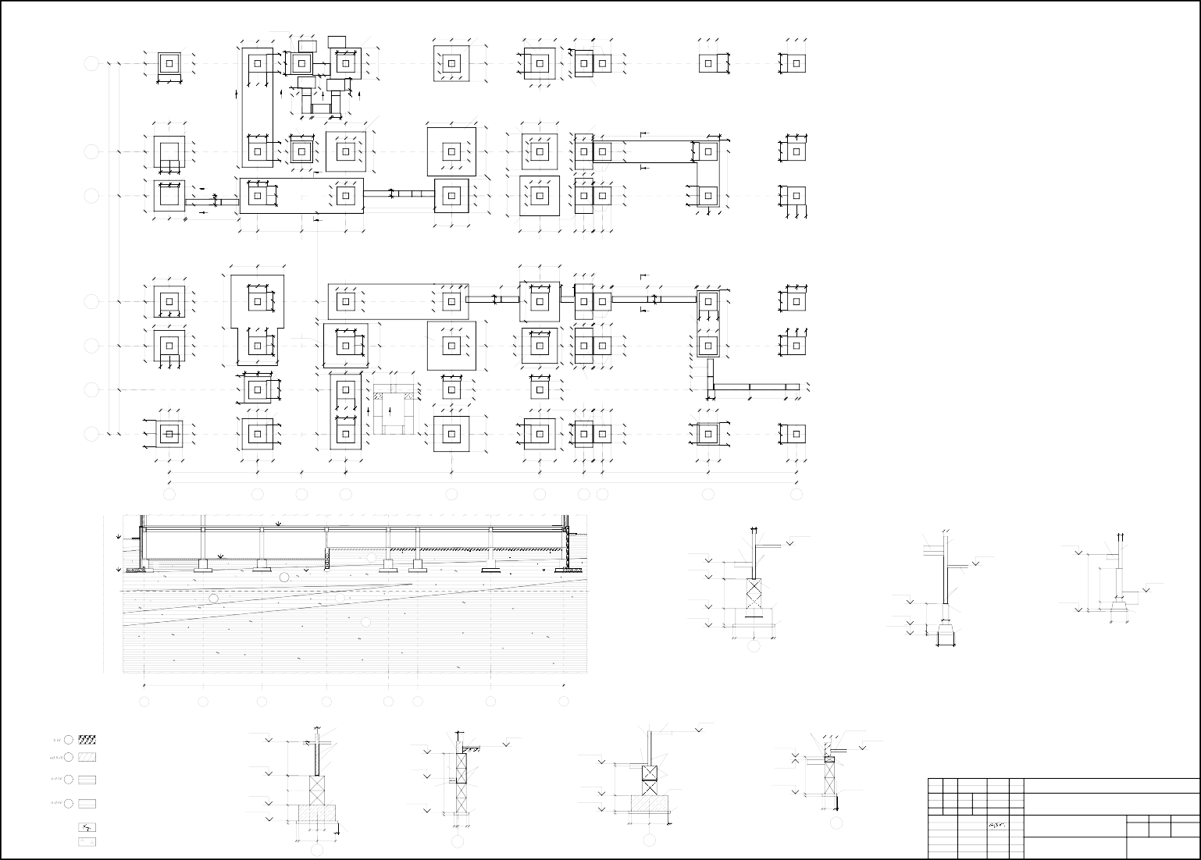

Нормо-контр. Зав. каф.

Мохначев С.А. Кислякова Ю.Г.

разрезы 1-1,2-2,3-3,4-4,5-5,6-6,7-7, спецификация элементов фундамента

ФГБОУ ВО ИжГТУ

им. М.Т. Калашникова

300

М:15

М:15

3 300

Поз.

Обозначение

#### Спецификация

Наименование

Kол.

Масса ед., кг

80

Приме- чание

ЗД

R10

3 300

1

1 650

11*300=3300

А А

# 7

1 ГОСТ 5781-82

150

2 ГОСТ 5781-82

3 ГОСТ 5781-82

С1 ГОСТ 5781-82

1150

4 ГОСТ 5781-82

5 ГОСТ 5781-82

7 ГОСТ 5781-82

Марш лестничный Каркас К-1

Ø14 A-II L=4150 Ø6 A-I L=4150 Ø14 A-II L=220

Cетка арматурная С1

3Вр-1-100 1100х5150 3Вр-1-100

Ступени

Ø6 A-I L=1100 Ø4 A-I L=5190

Закладная деталь ЗД

|  |  |  |  |  |
| --- | --- | --- | --- | --- |
| ЗД |  | 50х8 L=100 | 4 | 0,6 |
| 6 | ГОСТ 5781-82 | Ø10 A-II L=300 | 8 | 0,18 |

Монтажная петля Ø12 A-I L=1000

2

1 5,01

1 0,92

33 0,27

52 0,061

11 0,28

22 0,24

3 0,51

4 0,88

R10

Узел 1

35

50

12

10

20

190

# 20 С1

К-1

50

# 1

250

М:10

# 1

4

# 5

#### Ведомость расхода стали на элемент, кг

|  |  |  |  |  |  |  |  |  |  |  |  |  |
| --- | --- | --- | --- | --- | --- | --- | --- | --- | --- | --- | --- | --- |
| Марка элемента | Арматурные изделия, кг | | | | | | | | | | | Всего, кг |
| Арматура класса | | | | | | | | | | |
| А-I | | | | А-II | | | Вр-I | | ЗД | |
| ГОСТ 5781-82 | | | | ГОСТ 5781-82 | | | ГОСТ 5781-82 | | ГОСТ 5781-82 | |
| Ø4 | Ø6 | Ø12 | Итого | Ø10 | Ø14 | Итого | Ø3 | Итого | t=5 мм | Итого | 47,96 |
| Лестничный марш | 1,53 | 7,12 | 3,55 | 12,20 | 1,44 | 27,82 | 29,26 | 6,26 | 6,26 | 0,24 | 0,24 |

##### ЗД

50

100

30

100

##### Поз. 7

R=30

1-1

4 5

### Поз. 5

300

240

1100

10*100=1000

7 25

25

30

40

Сетка С1

50

8 300

С1

380

К1

300

300

К1

30

1800

Каркас К-1

150

# 4130

10*80=800 12*200=2400(130) 10*80=800

20

## 25 51*100=5100 25

5150

50

# 3 2

20

3 2

# 1 1

20

Ф-т

ИСА

180

Изм.

20

Отд.

Очное

Кол.уч.

Направление

08.03.01

Лист №Док.

Группа

Б08-501-2

Подп.

Курс

4

Дата

ВКР-16091375-2020

г. Киров Кировская область

# 10 80

10 Должность

Студент Руководитель

Фамилия Самигуллина Д.Р. ПушкареваЛ.А.

Проект строительства здания Ленинского районного суда площадью 4300 м2 в г. Киров

Стадия

ВКР

Лист

7

Листов

Консультант

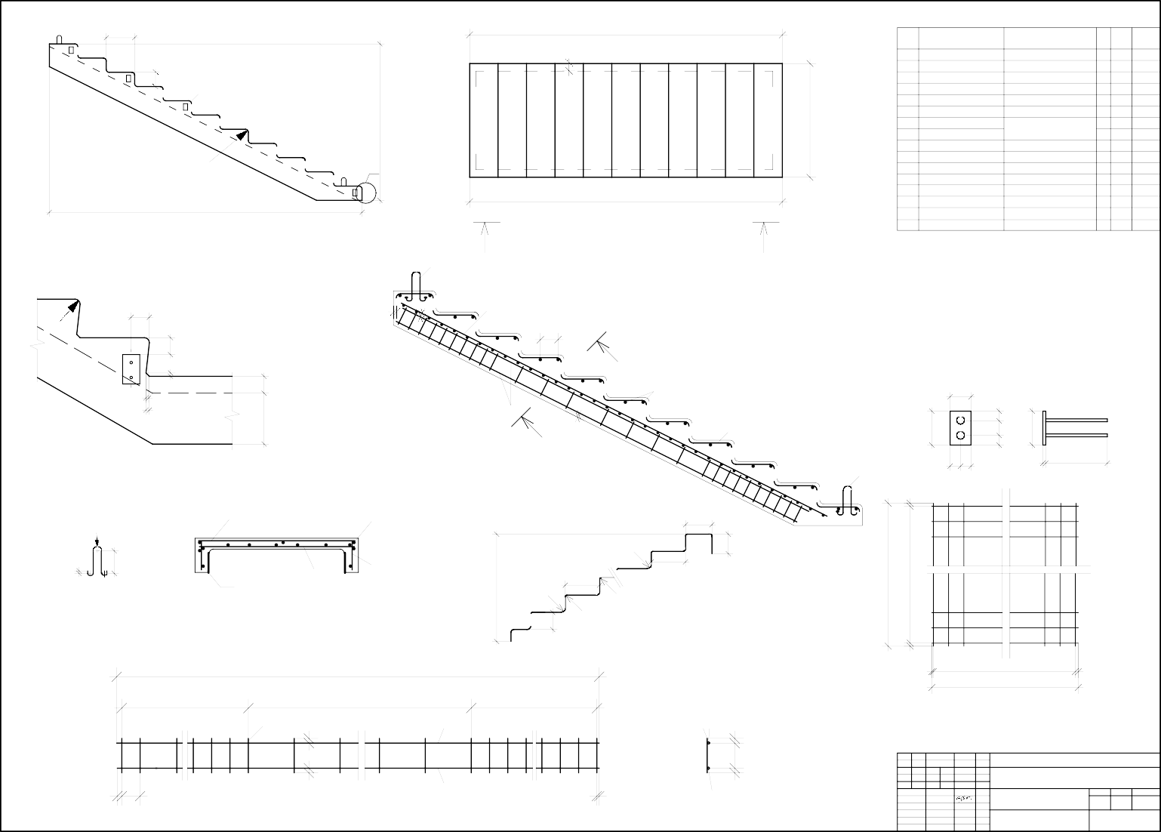

Нормо-контр. Зав. каф.

ПушкареваЛ.А.

Мохначев С.А. Кислякова Ю.Г.

Расчет лестничного марша

ФГБОУ ВО ИжГТУ

им. М.Т. Калашникова

**Объектный стройгенплан на возведение надземной части сооружения**

КW КW КW КW KW

**С**

**В**

**Спецификация зданий и сооружений**

**З**

|  |  |  |  |
| --- | --- | --- | --- |
| Номер | Наименование | Площадь, м2 | Примечание |
| 1 | Контора, диспетчерская | 18 | Инвентарные мобильные здания |
| 2 | Гардеробная мужская (с помещением для отдыха и  обогрева, умывальней и душевой) | 27*2=54 |
| 3 | Гардеробная женская (с помещением для отдыха и  обогрева, умывальней и душевой) | 27 |
| 4 | Кладовая | 18 |
| 5 | Биотуалетные кабины | 2,4 | 2 шт |
| 6 | Площадка для приема раствора | 9 |  |
| 7 | Открытый склад | 230 |  |
| 8 | Мусорный контейнер | 2 |  |
| 9 | Мойка колес | 0,81 | 1,25х0,65х1,25 |
| 10 | План пожарной защиты с транспортной схемой |  |  |
| 11 | Информационный щит |  |  |
| 12 | Пожарный щит | 2 | 2 шт |
| 13 | Паспорт проекта |  | 2 шт |
| 14 | Площадка для складирования грунта | 229 |  |
| 15 | Площадка для заправки | 21 |  |
| 16 | Закрытый склад | 215,5 |  |
| 17 | Место для курения | 4 |  |

**Ю**



#### Знаки безопасности

|  |  |
| --- | --- |
| Изображение | Смысловое значение |
|  | Опасность поражения  электрическим током |
|  | Проход запрещен |
|  | Опасно. Возможно падение  груза |
|  | Работать в защитной каске |
| **ПГ** | Пожарный гидрант |
| **5** | Ограничение скорости до 5 км/ |
| **!** | Осторожно. Опасная зона |
|  | Аптечка |



15

B B B B B

1,2м

B 0 Б0

1 2 2 3 4 5 16

6м

8,5

17

14 10



ч



20

30

0,75м

**5**

3м 4,5м 4,5м 4,5м 3м

12

40

50 Б1

13

9,5м

Б1+9,5

0,75м **ПГ**

5 м

B

10

Б1+9,5

B

80,09 м2

60

70

80

90

100 Б2

7 А3+14

8

А5+26,5

110

0,75

**!**

КБ-408.21

Ст-2

7,5

hзд= 18м

Ст-3 КС 3577

КС 3577

120

130

140

150 Б3 160

170

180

190

200 Б4

Возводимое здание

Пункт мойки колес Пешеходная дорожка Временные дороги

42,66м

#### Условное обозначение

Временное ограждение строительной площадки Ограждение башенного крана

Монтажная зона

Рабочая зона крана КБ 408.21

Зона возможного падения груза КБ 408.21 Рабочая зона крана КС 3577

4 2 3,5 9

2*12,5=25

**!**

Ст-1

КБ-408.21

Б6+31

7 А3+14

5м 25,2м **ПГ**

К1

Б6+31

15м

Ст-2

1

5м Ст-1

К1

КС 3577

КС 3577

210

220

230

240

250 Б5 260

270

280

290

300 Б6 310

Временные дороги в опасной зоне

Водопроводный колодец с пожарным гидрантом

Козырек над входом

Граница опасной зоны крана Направдление движения транспорта Трансформатор Распределительный щит

Прожектор

Зона возможного падения груза КС 3577

KW Кабельная электросеть Электросеть на опорах

B Постоянный водопровод

B Временный водопровод

B Постоянная канализация

B Временная канализация

10

11

12

13 8

9

###### 5

9м

Ж

6

10м

15

16

5м

3,5м

17м

А5+26,5

B А

К1 К1

КС 3577

B

14

7м

320

330

340

350 Б7 360

370

380

390

400 Б8 410

420

430

440

Площадка для разворота

#### Технико-экономические показатели:

* площадь строительной площадки 5749 м2
* площадь проектируемого здания 1404 м2

- площадь открытых складов 380 м2

* + площадь закрытых складов 212,5 м2
* площадь временных сооружений 146,6 м2
  + площадь временных дорог 483,26 м2
* коэффициент использования площади 0,46

0 10 20 30 40 50 60 70 80 90 100 110 120 130 140 150 160 170 180 190 200 210 220 230 240 250 260 270 280 290 300 310 320 330 340 350 360 370

А0 А1 А2 А3 А4 А5 А6 А7

Ф-т Отд. Направление Группа Курс

ИСА Очное 08.03.01 Б08-501-2 4

ВКР-16091375-2020

Изм.

Кол.уч.

Лист №Док.

Подп.

Дата

г. Киров Кировская область

Должность Фамилия

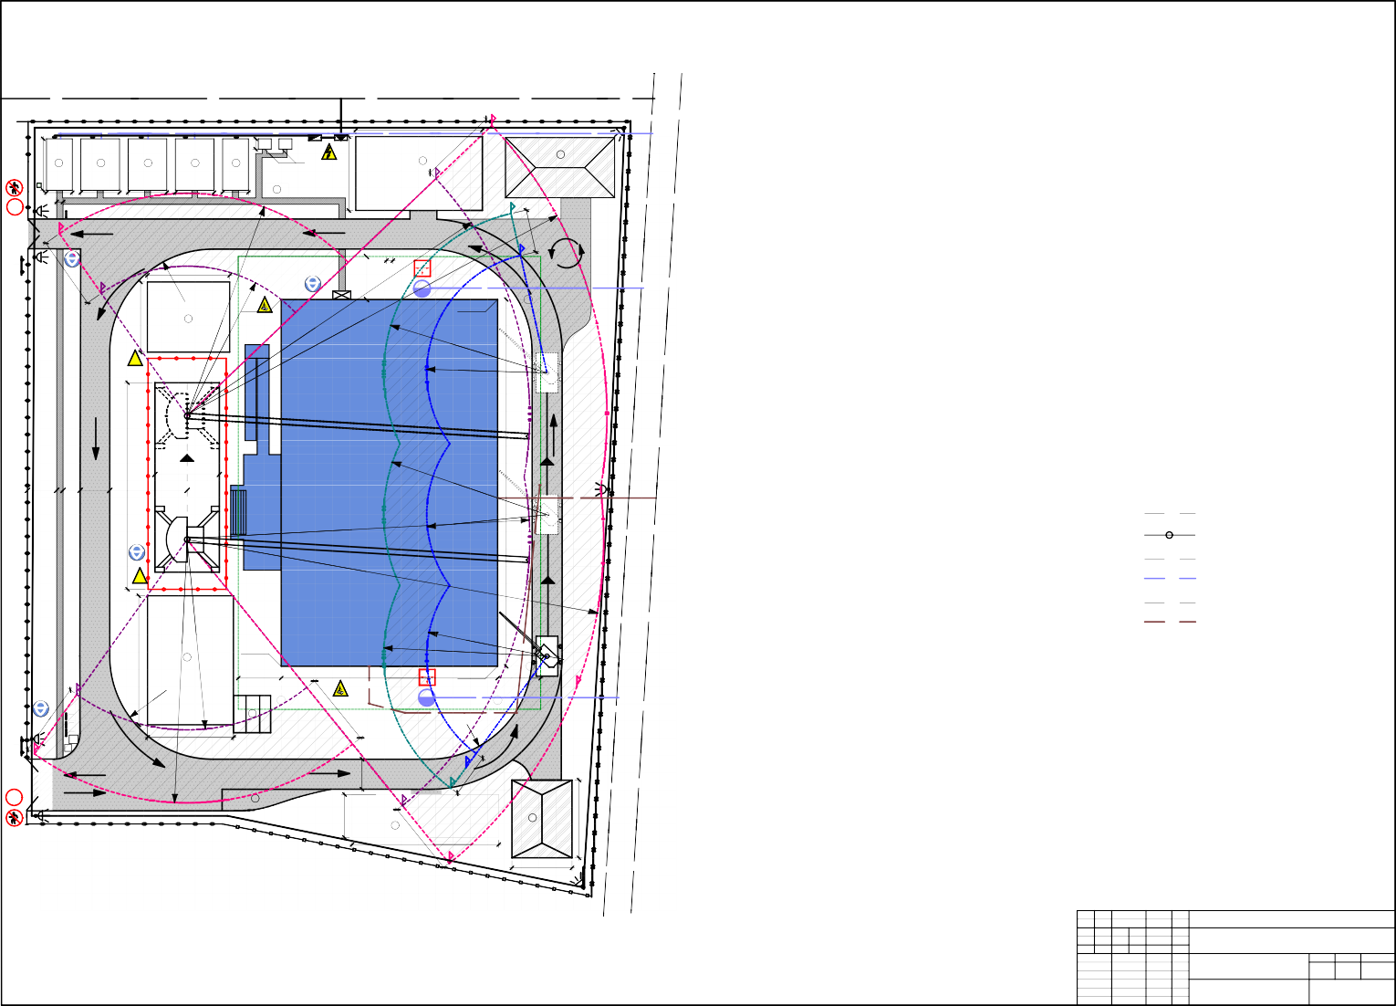

Студент Самигуллина Д.Р. Руководитель ПушкареваЛ.А. Консультант ПушкареваЛ.А.

Нормо-контр. Мохначев С.А.

Зав. каф. Кислякова Ю.Г.

Проект строительства здания Ленинского районного суда площадью 4300 м2 в г. Киров

Объектный стройгенплан на возведение надземной части сооружения

Стадия Лист Листов

ВКР 8

ФГБОУ ВО ИжГТУ им. М.Т.

Калашникова

**ЗАКЛЮЧЕНИЕ**

Индивидуальное задание на преддипломную практику выполнено мною в полном объеме.

Тема выпускной квалификационной работы «Проект строительства здания Ленинского районного суда площадью 4300 м2 в г. Киров». В ходе выполнения выпускной квалификационной работы были разработаны главы: введение, архитектурно- строительный раздел, конструкции, основание и фундаменты.

В главе «Введение» была поставлена актуальность, цель и задачи.

В главе «Архитектурно-строительный раздел» был описан район строительства и все коммуникации в зоне его расположения , климатические особенности района, ген план с обоснованием принятых парковочных мест и их размеры. Расписаны объемно- планировочные, конструктивные, архитектурно-художественные решения. Так же исследовали такие пункты как противопожарные мероприятия и мероприятия по обеспечения доступа инвалидов. Описали инженерные коммуникации (отопление, канализация, водоснабжение) и провели теплотехнический расчет.

В главе «Основание и фундаменты» было описано геологическое строение грунта, дана оценка физико-механических свойств грунтов. Затем был проведен расчет на глубину заложения фундамента, после приступили к расчету самого фундамента (определение нагрузок на фундамент, определение размеров подошвы фундамента). В конце проведена проверка в виде расчета на определения осадка фундамента методом послойного суммирования.

В главе «Конструкции» был рассчитан лестничный железобетонный марш.

Используя различную литературу по железобетонным конструкциям собрали необходимую информацию и сделали расчет.

В результате прохождения преддипломной практики, выполнения индивидуального задания, составления отчета, можно сделать вывод о том, что цель, поставленная для прохождения преддипломной практики, достигнута, произведен сбор, анализ, обобщение и обработка фактического материала для выпускной квалификационной работы на тему «Проект строительства здания Ленинского районного суда площадью 4300 м2 в г. Киров».

9